**СОДЕРЖАНИЕ**

Введение ……………………………………………………………………….… 7

1. Современные подходы к управлению корпоративной информацией ……... 9
   1. Общие сведения об автоматизации процессов управления корпоративной информацией ………………………………………….…. 9
   2. Обзор основных технологий электронного управления документами . 12
   3. Сравнительная характеристика ведущих направлений управления корпоративной информацией: управление контентом и управление потоком работ ………………………………………………………….…. 25
   4. Оценка эффективности использования систем электронного управления документами …………………………………………………………….... 28
2. Анализ методов централизованного хранения и управления корпоративной

информацией на примере ИЧПТП «ЭПАМ Системз» ………………...…... 31

* 1. Общие сведения о предприятии ………………………………………… 31
  2. Предмет, функции и цели деятельности предприятия ……………….... 32
  3. Анализ уровня автоматизации процессов управления корпоративными данными на предприятии ………………………………………………... 34
  4. Решения «ЭПАМ Системз» по автоматизации процессов хранения и управления корпоративной информацией …………………………….... 42
  5. Общий вывод о целесообразности внедрения и использования системы по управлению корпоративными данными на предприятии ………….. 47

1. Разработка автоматизированной системы хранения и управления корпоративной информации ………………………………………………... 49
   1. Постановка задачи и спецификация системы …………….…...…….…. 49
   2. Выбор архитектурных решений ……………………………………….... 50
   3. Функциональное моделирование системы управления корпоративными данными …………………………………………………………….....….. 57
   4. Информационное моделирование системы управления корпоративной информацией ………………………………………………………...….... 59
   5. Разработка моделей представления системы и алгоритмов программных модулей ………………………………………………………………...…. 61
   6. Результаты тестирования разработанной системы хранения и управления корпоративной информацией и оценка выполнения задач ………………………….………………………………………………...… 66
2. Технико-экономическое обоснование разработки системы хранения и управления корпоративной информацией ………………………………….71
   1. Смета затрат программного обеспечения …………………………….… 71
   2. Оценка экономической эффективности применения программного обеспечения у пользователя ………………………………………..……. 78
   3. Общий вывод по технико-экономическому обоснованию ……………. 85

5 Охрана труда и экологическая безопасность. Сокращение энергозатрат при внедрении проектируемой автоматизированной системы обработки информации на ИЧПТП «ЭПАМ Системз» ……………………………….. 86

Заключение …………………………………………………………….……..… 93

Список использованных источников ……………………………………….… 95

Приложение А Диаграммы вариантов использования……………………..... 97

Приложение Б Функциональная модель …………………………………....... 98

Приложение В Диаграммы классов…………………………………..……… 101

Приложение Г Диаграмма последовательности.……………………………. 103

Приложение Д Диаграммы состояния……………………………………….. 104

Приложение Е Блок-схема обобщенного алгоритма работы системы

хранения и управления данными и алгоритма поиска по содержимому файла ….…………………………………..….. 107

**ВВЕДЕНИЕ**

Информация на современном этапе развития стала играть решающую роль при организации и в ходе работы предприятия, являясь движущей силой бизнеса и наиболее ценным стратегическим активом. Это связано как с развитием информационным технологий, так и с изменением технологии принятия решений. Поэтому одной из главных задач любого предприятия является совершенствование методов управления информационными потоками, изучение которых дает общее представление о функционировании объектов управления.

Важнейшим этапом в процессе рационализации системы управления информационными потоками предприятия является анализ потоков информации, который может быть осуществлен, прежде всего, на базе исследования информационной системы предприятия, которая характеризуется существующей системой документооборота, системой экономических показателей, структурным составом подразделений и интенсивностью потоков, циркулирующих между ними.

Интеграция информационных потоков предприятия – это многогранный процесс, затрагивающий практически все информационные системы и всех сотрудников. Максимальный эффект от интеграции достигается, если вся информация будет доступна для анализа. По статистике, до шестидесяти процентов важных корпоративных данных хранится на персональных компьютерах сотрудников. Маловероятно, что управленческое решение, принятое на основе сорока процентов корпоративной информации, будет адекватным.

Поэтому при построении консолидированных хранилищ необходимо не только выделить место для хранения всей корпоративной информации, но и соответствующим образом перестроить информационные потоки, чтобы информация в хранилище была полной и актуальной.

Процесс внедрения информационных систем управления данными на предприятии представляет собой достаточно важный процесс в его деятельности, поэтому он сопровождается проведением анализа необходимости такой системы, который проводится в следующих направлениях:

* полезности (ценности) информации;
* затраты на информационное обеспечение;
* степень агрегирования информации;
* полнота информационной системы.

Использование консолидированных хранилищ данных на предприятиях позволяет усовершенствовать сложившуюся систему документооборота, повысить ее надежность и устойчивость, предоставляет набор инструментов быстрого поиска необходимых документов и их шаблонов и возможность общекорпоративного доступа к файлам.

Объектом исследования дипломного проекта являются корпоративные информационные ресурсы и управление ими, которые являются неотъемлемым и важным компонентом деятельности любого предприятия не зависимо от сферы его деятельности или отрасли.

Предмет исследования – современные методы и модели хранения и управления корпоративными данными, в которых рассматриваются основные подходы и методология управления информацией предприятий.

Главной целью данного дипломного проекта является обеспечение эффективного, безопасного, бесперебойного хранения, обмена, управления и оперативного доступа к корпоративной информации за счет:

* снижения затрат по длительному хранению, управлению данными;
* обеспечения высокого уровня безопасности информации и защиты от несанкционированного доступа;
* предоставления удобных и простых в использовании средств и методов управления и поиска данных;
* сокращения затрат времени на работу с корпоративными данными.

В задачи дипломного проекта ставится:

* исследовать основные виды и источники корпоративной информации;
* провести обзор уже существующих систем управления корпоративной информацией;
* проанализировать деятельность предприятия по разработке и использованию систем по управлению корпоративной информацией;
* выявить пути автоматизации управления корпоративными данными на предприятии;
* разработать систему управления корпоративными данными для рассматриваемого предприятия.

В основу проектирования системы положены основные принципы построения корпоративных систем хранения данных, подходы к их организации, проанализирован опыт разработки систем по управлению корпоративными данными и возможные решения по данной проблеме, а также недостатки и преимущества каждой из рассмотренных систем.

Полученные результаты данного исследования позволят учесть в данном дипломном проекте особенности построения корпоративных информационных систем, их недостатки и преимущества, тем самым обеспечив наиболее полный комплекс мероприятий по управлению данными.

1. **СОВРЕМЕННЫЕ ПОДХОДЫ К УПРАВЛЕНИЮ КОРПОРАТИВНОЙ ИНФОРМАЦИЕЙ**
   1. **Общие сведения об автоматизации процессов управления корпоративной информацией**

На сегодняшний день важнейшим ресурсом социально-экономического, технического и технологического развития любой организации является информация. Быстрое и своевременное получение всех видов информации является одной из предпосылок ускорения развития производства. Важным в деятельности любого предприятия является управление данными, которое представляет собой процесс накопления, организации, запоминания, обновления, хранения и поиска требуемой информации, особенно данными, доступными в рамках самого предприятия или корпоративными данными.

Корпоративные данные или знания – совокупность специальных знаний, производственного опыта и навыков, баз знаний и данных, используемых в интеллектуальном капитале предприятия для получения экономических и технологических результатов [1].

Нарастающий объем информации привел к необходимости автоматизации процессов сбора, обработки, хранения и поиска ее. И на помощь с «электронным хаосом» пришли корпоративные системы электронного управления документами, то есть компьютерные системы для отслеживания и хранения электронных документов и/или образов (изображений и иных артефактов) бумажных документов.

В общем случае, классификация систем электронного управления документами может быть представлена следующим образом:

* электронное делопроизводство;
* документооборот;
* корпоративные системы управления документами.

Наибольший интерес представляют корпоративные системы управления документами, которые обеспечивают процесс создания, управления доступом и распространения больших объемов документов в корпоративных сетях, а также обеспечивают контроль над потоками документов в организации [2].

Исторически системы управления документами являлись вертикальными приложениями, разработанными для использования небольшими группами специалистов, работающих в территориальной близости друг от друга с сильно структурированными документами. За рубежом приложения вертикального управления документами в основном внедрялись в таких областях как фармацевтические исследования, страхование, инженерные разработки, промышленное производство.

В современных распределенных предприятиях система распространения документов, требования по их доступности и необходимость совместной работы с ними растут экспоненциально. Имеющие высокую ценность информационные материалы создаются ежедневно, размещаются в глобальных сетях, распространяются в различных профессиональных коллективах. В связи с этим, предприятия сегодня требуют истинно распределенной архитектуры управления его информационными ресурсами, то есть удовлетворяющая следующим требованиям [3]:

* масштабируемость, надежность и управляемость для экономичного корпоративного развертывания;
* автоматическая поддержка распределенного управления различными информационными материалами на протяжении всего их жизненного цикла, от создания до рецензирования, утверждения, распространения и архивирования;
* гибкость управления доступом ко всему спектру документов, от электронной почты до дискуссионных баз данных, от видео клипов до формализованных документов всех типов;
* возможность обеспечения мгновенного доступа к документам через Web-браузеры, настольные приложения или другие общедоступные типы клиентов;
* открытая, расширяемая архитектура, позволяющая организациям, во-первых, быстро расширять платформу управления документами в ответ на появление новых бизнес целей, таких как, управление записями и, во-вторых, интегрировать управление документами с более широкими стратегическими инициативами, такими как управление знаниями;
* доступность широкого спектра дополнительных технологий для повышения уровня возврата от инвестиций.

Хотя термин «управление» подразумевает нисходящий контроль информации, эффективная система управления документами должна отражать сущность организации, в которой используется. Средства, используемые для управления документами, должны быть гибкими, что позволяет строго контролировать жизненные циклы, если это соответствует корпоративной культуре и целям, но также позволяет применять менее структурированную систему, если это больше подходит организации.

Таким образом, хорошо разработанная система управления документами обеспечивает легкий поиск и легкое предоставление общего доступа к информации. В результате контент логически упорядочивается, что упрощает стандартизацию создания и предоставления контента в организации. Это обеспечивает управление знаниями и сбор информации, помогает организации выполнять правовые обязательства, а также предоставляет функции для каждой стадии жизненного цикла документа, от создания шаблонов до создания, просмотра, опубликования, проверки и окончательного удаления или архивации документов.

При этом каждая система корпоративного управления документами учитывает следующие моменты [3]:

* какие типы документов и контента могут быть созданы в рамках организации;
* какие шаблоны использовать для каждого типа документов;
* какие метаданные предоставлять для каждого типа документов;
* где хранить документы на каждой стадии жизненного цикла документов;
* как контролировать доступ к документам на каждой стадии их жизненного цикла;
* как перемещать документы в рамках организации с правом участников групп вносить изменения в создание, просмотр утверждение, опубликование и размещение документов;
* какие политики применять к документам, чтобы связанные с документами действия были проверены, документы сохранены или удалены корректно, а важный для организации контент был защищен;
* как документы преобразуются при их переходе от одной стадии жизненного цикла до другой;
* насколько документы соответствуют корпоративным записям, которые должны сохраняться в соответствие с юридическими требованиями и корпоративными обязательствами.

Таким образом, корпоративное управление документами посредством систем ЭУД является существенным шагом на пути к воплощению в жизнь инициатив по управлению корпоративными знаниями.

В связи с этим, является важным рассмотрение ведущих современных технологий электронного управления документами, каждая из которых базируется на том или ином научном подходе с его преимуществами и недостатками.

* 1. **Обзор основных технологий электронного управления документами**

В настоящее время существует большое количество систем электронного управления документами (ЭУД), представляющих различную функциональность.

Ниже перечислены основные категории технологий или подходов ЭУД с примерами наиболее известных поставщиков и продуктов в каждом классе :

* системы ЭУД, ориентированные на бизнес-процессы (Business-Process Electronic Document Management (EDM)): Documentum, FileNet (Panagon и Watermark), Hummingbird (PC DOCS);
* корпоративные ЭУД (Enterprise EDM): Lotus (Domino.Doc), дополнения к Novell GroupWise, OpentText (Livelink), Keyfile Corp., Oracle (Context);
* системы управления контентом (Content Management): Alfresco, OpenDoc;
* системы управления информацией (порталы) (Information Management): Oracle Context, PC DOCS/Fulcrum, Verity, Lotus (Domino/Notes, K-station);
* системы управления образами (Imaging);
* системы управления потоками работ (Workflow management): Lotus (Domino/Notes и Domino Workflow), FileNet, Action Technologies, Staffware .

Рассмотрим более подробные определения и отличительные признаки каждой из вышеперечисленных технологий [4].

* + 1. Системы электронного управления документами, ориентированные на бизнес-процессы, как правило, предназначены для специфических вертикальных и горизонтальных приложений, иногда ориентированные на использование в определенной индустрии. Эти решения, как правило, обеспечивают полный жизненный цикл работы с документами, включая технологии работы с образами, управления записями и потоками работ, управление контентом и так далее.

Организация управления корпоративными данными при помощи управления бизнес-процессов (Business Process Management (BPM)) является, по сути, одним из применений этих универсальных систем, где документооборот рассматривается как срез бизнес-процессов по участвующих в них документам. В системах такого типа отсутствуют собственные хранилища документов, предполагая при этом подключение к используемой в организации системы ЭУД [5].

Однако в последнее время данные системы представляют собой совокупность двух направлений в управлении корпоративными данными: корпоративные системы управления контентом (Enterprise Content Management) и системы управления бизнес-процессами (Business Process Management). Два данных направления являются абсолютно разными и имеют как технологические, так и методические отличия, но, тем не менее, они тесно взаимосвязаны и для некоторых организаций управление корпоративными данными тесно связано с протекающими бизнес-процессами. Сравнительная характеристика этих двух направлений представлена ниже в таблице 1.1.

Таблица 1.1 – Сравнительная характеристика двух направлений в управлении корпоративными данными

|  |  |
| --- | --- |
| Enterprise Content Management | Business Process Management |
| Беспроводные динамические маршруты движения информации | Алгоритмизированные маршруты движения информации |
| Неструктурированная информация (произвольные документы) | Структурированная информация (реквизиты, бизнес-объекты) |
| Собственный контент | Ссылки на данные во внешних системах, базах, хранилищах |
| Патентованные алгоритмы, структуры данных, интерфейсы | Системы, основанные на открытых стандартах |

Исходя из сравнительного анализа, приведенного в таблице, можно сделать вывод о том, что ECM предоставляет возможность управления информационными ресурсами предприятия, но без интеграции с бизнес-процессами данная система становится статичной и служит всего лишь хранилищем информации. Реальный выигрыш от использования системы ЭУД можно получить только при ее интеграции основными бизнес-процессами предприятия, потому что главным назначением ECM в данном подходе является активное включение неструктурированной информации в бизнес-процессы.

Учитывая граничное положение технологий BMP, здесь несколько групп лидеров. FileNet и Documentum двигались от ECM, развивая свои средства управления потоками работ в целях управления документопотоками. Основными преимуществами продуктов данных компаний являются [12]:

* объединение процессов управления контентом и бизнес-процессами;
* легко настраиваемы и повторно используемые компоненты;
* быстрый доступ к требуемой информации и документам;
* разграничение прав доступа к данным.

На рисунке 1.1 представлены примеры систем по управлению документами, ориентированные на бизнес-процессы, ведущих лидеров мира.

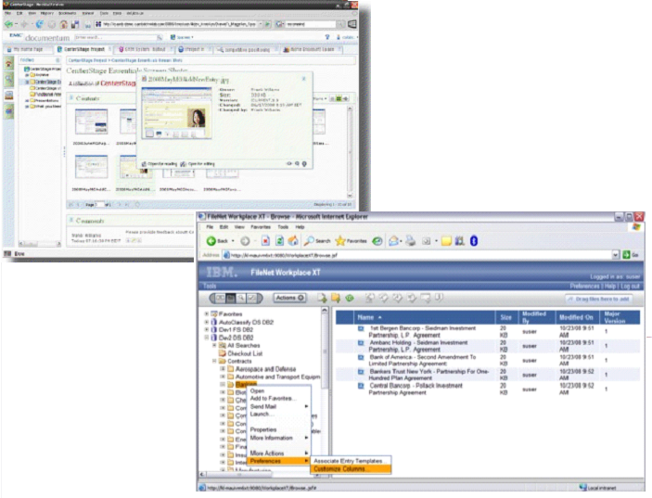

Рисунок 1.1 – Системы управления документами от Documentum и FileNet

Кроме вышеуказанных лидеров на рынке систем, ориентированных на бизнес-процессы, немаловажную роль в развитии систем данного типа играют компании OpenText и Hummingbird, продукты которых объединяют в себе множество технологий: управление документами, управление записями и веб-контентом, управление почтой и жизненным циклом информационных ресурсов. Следует отметить, что данные системы электронного управления документами преимущественно направлены на решение конкретных бизнес-задач и имеют достаточно ограниченную сферу использования. Поэтому они не получили широкого распространения среди предприятий-потребителей.

Тем не менее, данный подход заслуживает внимания, так как он позволяет управлять корпоративной информацией в тесной взаимосвязи с протекающими на предприятии бизнес-процессами.

* + 1. Корпоративные системы электронного управления документами

обеспечивают корпоративную инфраструктуру для создания, совместной работы над документами и их публикации, доступную, как правило, всем пользователям в организации. Основные возможности этих систем аналогичны системам, ориентированным на бизнес-процессы. Однако их отличительной особенностью является способ использования и распространения. Аналогично таким средствам как текстовые редакторы и электронные таблицы, корпоративные системы ЭУД являются стандартным, «приложением по умолчанию» для создания и публикации документов в организации. Как правило, эти средства не ориентированы на использование только в какой-то определенной индустрии или для узко определенной задачи. Они предлагаются и внедряются как общекорпоративные технологии, доступные практически любой категории пользователей [13].

Корпоративная система управления документами позволяет решить следующие задачи:

* управление документами и бизнес-процессами (в том числе через корпоративный портал);
* управление документацией по обеспечению качества и безопасности продукции, процессов и методов производства и эксплуатации;
* управление коллективной работой;
* управление архивным хранением электронных документов;
* управление содержанием веб-сайтов;
* управление метаданными.

Наиболее важной отличительной особенностью корпоративной системы управления данными является обеспечение универсальной, повсеместно доступной среды для работы и хранения всех типов документов в масштабе всей организации в целом.

Известным основным игроком на этом рынке является компания Lotus, основным продуктом которой является Lotus Domino.Doc, которая построена на идеальном основании – архитектуре для передачи сообщений и совместной работы Lotus Domino и Notes. Поэтому система Lotus Domino.Doc является на сегодняшний день единственным решением по управлению документами в территориально распределенной среде, которое удовлетворяет всем требованиям для распределенного развертывания и высокой степени расширяемости (см. рисунок 1.2).

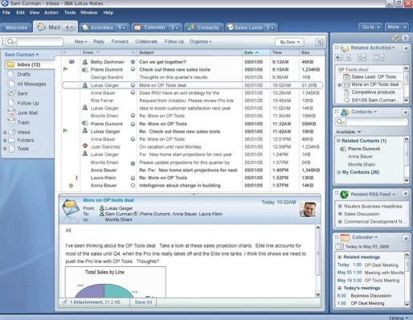

Рисунок 1.2 – Корпоративная система Lotus Notes от компании Lotus

Повсеместно доступная среда для работы и хранения всех типов документов в масштабе всей организации в целом реализована посредством создания портала управления документами.

Таким образом, систем Lotus Domino.Doc обеспечивает корпоративную систему управления документами со следующими свойствами:

* управление жизненным циклом – с помощью единственного приложения можно эффективно управлять документами в течение всего их жизненного цикла – от авторской разработки до редакции, утверждения, распространения и архивирования;
* распределенное редактирование – позволяет сотрудникам, работающим в различных территориально удаленных подразделениях совместно использовать документы на локальных серверах, сохраняя при этом целостность документов в масштабе всего распределенного предприятия;
* полный набор средств управления документами – контроль версий документов, полнотекстовый поиск в масштабах всего управляемого содержимого, работа с шаблонами, уведомления об изменениях и многое другое;
* редактирование/утверждение – управление всем интерактивным циклом редактирования и внесения изменений в документы вплоть до окончательного утверждения;
* многоуровневый контроль версий, который позволяет идеальным образом организовать все черновики документов;
* защита данных посредством использования средств защиты и шифрования промышленного уровня, полномасштабных средств идентификации пользователей;
* поддержка широкого выбора клиентов – обеспечение возможности совместной работы в масштабах всей сети, используя для этого Web-браузеры, или клиенты Notes;
* масштабируемость системы – внедрение системы можно начинать с любого, самого скромного шага и затем развертывать и наращивать до уровня предприятия и за его пределы.

Недостатками данного решения являются:

* функциональная замкнутость системы – достаточно затруднено взаимодействие с другими приложениями;
* репликация в сочетании с общей требовательностью к ресурсам;
* отсутствие ряда функциональностей, являющихся стандартом для современных систем управления базами данных (СУБД): отсутствие поддержки транзакций (согласованные изменения нескольких таблиц выполняемые как единое целое) и как результат проблематичность поддержки целостности больших баз данных; отсутствие контроля ссылочной целостности при связывании документов; индексирование записей не происходит при помещении ее в базу;
* наличие большого клиент-серверного трафика.

На сегодняшний день, не смотря на недостатки данного подхода, корпоративные системы управления электронными документами пользуются большим спросом на рынке систем электронного документооборота благодаря широкому спектру предоставляемых услуг по управлению документами предприятия с обеспечением высокого уровня их безопасности.

* + 1. Системы управления содержимым или контентом обеспечивают процесс отслеживания создания, доступа, контроля и доставки информации вплоть до уровня разделов документов и их объектов для их последующего повторного использования и компиляции. Потенциально доступность информации не в виде документов, а в меньших объектах облегчает процесс обмена информацией между приложениями [13].

В общем случае, CMS делятся на следующие типы:

* Enterprise Content Management System (ECMS);
* Web Content Management System (WCMS).

Enterprise Content Management (ECM) или управление информационными ресурсами предприятия – это набор технологий, инструментов и методов, используемых для сбора, управления, накопления, хранения и доставки информации всем потребителям внутри организации. В целом ECM ориентируется на работу с неструктурированной информацией в любом виде, включая обычные офисные документы в формате Word, Excel или PDF, а также рисунки, чертежи, графики, сканированные изображения и вообще файлы любых форматов, сообщения электронной почты, web-страницы и другую информацию в электронном виде. Основная задача ECM состоит в поддержке полного жизненного цикла корпоративной информации.

Enterprise Content Management – это не только технология, подход управления корпоративной информацией, но также методы, регламенты и практики работы. Поэтому процесс управления корпоративной информацией полностью автоматизировать нельзя – в нем всегда подразумевается участие человека. И также нельзя свести все многообразие источников информации в одну систему, какой бы всеобъемлющей она бы ни была. Следовательно, ECM – это еще и стратегия управления неструктурированной информацией, которая может быть реализована только при согласованной и скоординированной работе различных информационных систем, существующих на предприятии [6].

Концепция ECM привлекательна тем, что позволяет быстро осуществить сшивку разрозненных информационных систем и связать их на уровне потоков информации, поэтому вместе со средствами автоматизации бизнес-процессов активно используются и системы управления документами, а также другие компоненты общего ECM-решения, представленные на рисунке 1.3.

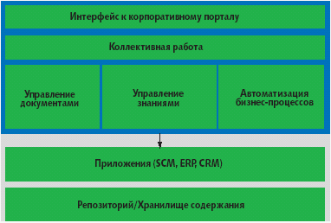

Рисунок 1.3 – Структура систем ECM

Основными компонентами ECM-решения являются [6]:

* управление электронными документами (Integrated Document Management (IDM)) – базовый компонент, на основе которого и появилось ECM. IDM-решение обеспечивает хранение документов и метаданных («карточек документа»), версионность, разграничение доступа и ведение истории работы с документами;
* управление информацией на web-сайтах (Web Content Management (WCM)) – осуществляет распределение обязанностей по созданию содержания между сотрудниками и предоставляет возможность его публикации;
* управление записями (Records Management (RM)) – осуществляет поддержку полного жизненного цикла документа;
* управление бизнес-процессами и управление потоками работ (Business Process Management (BMP), workflow) – технологии, которые выступают связующим звеном между миром ECM и миром транзакционных систем, так как без интеграции с бизнес-процессами ECM представляет собой простое хранилище информации;
* совместная работа (Collaboration) – в отличие от средств управления потоками работ, ориентированных на поддержку формализованных бизнес-процессов, средства организации совместной работы позволяют наладить взаимодействия в случаях, не поддающихся строгой формализации;
* управление знаниями (Knowledge Management) – предоставляет возможность автоматической категоризации информации по содержанию документов и осуществлению поиска по нему;
* управление цифровыми активами (Digital Asset Management) – инструмент для работы с мультимедиа.

Ведущие вендоры на рынке ECM-систем и их продукты представлены в таблице 1.2:

Таблица 1.2 – Ведущие вендоры на рынке ECM-систем

|  |  |
| --- | --- |
| Наименование компании | Наименование продукта |
| EMC | EMC Documentum |
| IBM | FileNet Platform, DB2 Content Manager |
| Microsoft | Microsoft Office SharePoint Server |
| OpenText | LiveLink ECM Suite |
| Oracle | Universal Content Management (UCM) |

Все большее распространение и развитие получают системы класса ECM с открытым исходным кодом и доступные для пользователей бесплатно, такие как Alfresco, Xinco, OpenCMS и другие.

Недостатки ECM:

* хранение и управление большим количеством документов – высокая вероятность потери или порчи данных при возникновении ошибки по вине пользователя;
* ограниченные возможности при разработке шаблонов документов;
* ограничение поисковой оптимизации веб-страниц и сложность их оптимизации;
* длительная обработка пользовательских запросов;
* дороговизна разработки системы.

Именно данный подход получил наибольшее распространение и пользуется большой популярностью. Достаточно большое количество корпоративных систем было разработано с использованием принципов данного подхода и ему пророчат достаточно перспективное будущее.

* + 1. Системы управления информацией, называемые также порталами, обеспечивают агрегирование, управление и доставку информации через сети Internet, intranet и extranet. Эти технологии обеспечивают фундамент создания информационных порталов. Системы управления информацией дают возможность организациям накапливать и использовать экспертизу в распределенной корпоративной среде на основе использования бизнес-правил, контекста и метаданных. Хотя большинство доступных сегодня технологий обеспечивают, в основном, статические публикации, обеспечение большей интерактивности и средств совместной работы – дело ближайшего будущего [4].

В общем случае, корпоративный портал представляет собой веб-интерфейс для доступа сотрудника к корпоративным данным и приложениям. Первоначальным назначением корпоративных порталов было публикация новостей и других материалов для сотрудников, создание базы файлов и документов, форум для внутреннего общения. Но впоследствии в их составе появились и инструменты для совместной работы. Современные корпоративные порталы позволяют создавать виртуальные рабочие пространства для отдельных проектов или подразделений организации. В таком рабочем пространстве может использоваться групповой календарь, файловое хранилище с контролем версий и многие другие инструменты для осуществления совместной работы (см. рисунок 1.4).

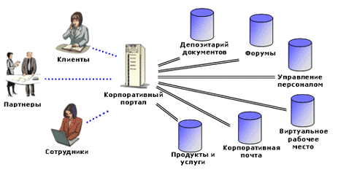

Рисунок 1.4 – Схема взаимодействия основных компонентов корпоративного портала

В результате, корпоративный портал стал инструментом интеграции корпоративных данных и приложений. Целью этой интеграции является предоставление пользователю единой точки доступа к информационной инфраструктуре организации.

Корпоративный портал является удобным и относительно экономичным инструментом решения проблем доступа к информационным ресурсам в территориально распределенной компании. Цели корпоративного портала:

* повышение уровня управления и поддержки принятия решения менеджерами за счет организации сбора, консолидации и анализа необходимой информации;
* создание единой базы знаний предприятия, включая агрегированную информацию, получение которой требует больших временных и ресурсных затрат;
* экономия времени и усилий сотрудников;
* повышение уровня коммуникаций и совместной работы между сотрудниками предприятия;
* повышение качества работы и уровня обслуживания клиентов.

Таким образом, внедрение на предприятии корпоративного портала как единой информационно-справочной системы позволяет осуществить:

* централизация ключевых ресурсов и приложений;
* возможность совместной работы с документами, контроль версий документов;
* отслеживание финальной версии документа;
* возможность интеграции с другими существующими информационными системами;
* четкое разграничение прав доступа;
* поиск необходимых документов, оперативное обновление и информирование;
* индивидуальная настройка интерфейса для каждого сотрудника.

Основные недостатки данного подхода:

* возможность наиболее эффективного использования только в небольших и средних организациях;
* поиск документов из других систем ограничен;
* неспособность корректно создавать и поддерживать таксономию;
* использование аналитических отчетов на базовом уровне;
* несовершенство работы с шаблонами.

Главными лидерами на рынке корпоративных порталов являются Microsoft и их продукт Microsoft SharePoint, TeamWox как инструмент для управления бизнес-процессами предприятия, 1С-Битрикс и другие. Данный подход получил достаточно широкое распространение и на многих отечественных предприятиях системы выше указанных производителей внедрены и успешно используются для управления документооборотом.

* + 1. Системы управления образамипреобразуют информацию с бумажных носителей в цифровой формат, как правило, это TIFF (Tagged Image File Format), после чего документ может быть использован в работе уже в электронной форме [7].

Преимущества данного подхода:

* легкий доступ к документам на общедоступных серверах организации;
* долговременное хранение документов в электронном виде наиболее эффективно, чем в бумажном виде;
* сокращение финансовых затрат на хранение необходимой информации и уменьшение занимаемой ею пространства;
* предоставление возможности автоматической обработки корпоративных данных.

В рамках данной технологии выделяют два основных направления:

* Metadata Document Imaging System (MDIS);
* Database Document Imaging System (DDIS).

Сравнительная характеристика данных двух направлений с точки зрения используемых знаний, используемых для осуществления хранения и управления корпоративной информацией, представлена в таблице 1.3.

Таблица 1.3 – Сравнительная характеристика MDIS и DDIS

|  |  |
| --- | --- |
| MDIS | DDIS |
| Базовые компьютерные знания | Расширенные знания баз данных |
| Общие навыки характерные для любого IT-специалиста | Расширенные знания об корпоративных сетях |
|  | Специализированные навыки работы |

В DDIS управление корпоративными данными неразрывно связано с поддержкой баз данных, в которых и хранится вся информация. Нарушение качества хранящихся образов документов происходит постепенно, поэтому очень важным является наличие специалиста с достаточно обширными знаниями о базах данных для успешного решения возможных проблем.

Как решение проблем DDIS, были разработаны MDIS, поддержка которых может быть осуществлена любым IT-специалистом с базовыми компьютерными знаниями. В данном подходе, сами документы являются базой данных, так как содержат в себе метаданные, которые представляют собой краткое описание о корпоративном документе или информации.

Главное преимущество подхода состоит в том, что документы более стабильны, чем базы данных, и управлять ими намного легче и дешевле, а поиск требуемых документов может быть осуществлен намного быстрее за счет использования механизма индексированного поиска, использующий в качестве источника данных хранящиеся метаданные.

* + 1. Системы управления потоками работ (Workflow) обеспечивают автоматическую маршрутизацию работ любого типа, в рамках структурированных и неструктурированных бизнес-процессов. Они используются в целях ускорения бизнес-процессов, увеличения эффективности и степени контролируемости процессов в организации [8].

Workflow – это полная или частичная автоматизация бизнес-процесса, при которой документы, информация или задания передаются от одного участника (бизнес-процесса) к другому для выполнения действий согласно набору руководящих правил. Системы Workflow используются для автоматизации текущей деятельности предприятия, тем самым позволяют документам автоматически проходить заданные маршруты и получать отчеты, как по содержанию документов, так и по процессу.

Следует отличать Workflow от других технологий, таких как, корпоративные системы управления документами и Groupware технологии. Так, корпоративная система управления документами подразумевает управление только документами, а это не все процессы предприятия. В системе Workflow документ является лишь одним из объектов в процессе. Под Groupware понимают системы организации групповой работы. Это более широкое понятие и они включают Workflow как составную часть.

Поэтому важнейшая особенность технологии Workflow ­ поддержка управления процессами, содержащими как автоматизированные – выполняемые средствами информационных систем, так и неавтоматизированные – выполняемые вручную – операции. Благодаря этой особенности, любой бизнес-процесс может быть представлен в виде процесса Workflow, если этот процесс выделен, структурирован, выполняется по правилам, которые можно структурировать и периодически повторяется.

При выполнении процесса Workflow информация передается от пользователя к пользователю в виде некоторого упорядоченного множества данных. Каждая операция использует подмножество этих данных, состав которого, а также способ представления данных задаются соответствующей экранной формой. Главным требованием к экранным формам является их «интеллектуальность» – возможность динамически изменять состав, содержание и формат представления данных.

Наиболее популярными системами Workflow являются Optima-Workflow российской компании Optima, Staffware 97 от Staffware Pic. из Великобритании, WorkRoute и Инталев: Бизнес-процессы от российских производителей.

Основными преимуществами рассматриваемого подхода являются:

* удобный интерфейс;
* полноценный web-доступ;
* быстрая автоматизация бизнес-процессов;
* оптимальное решение для распределенной среды.

Однако в концепции данного подхода можно выделить и следующие недостатки:

* более высокая стоимость по сравнению с другими системами УЭД;
* зависимость от рабочей платформы и необходимость постоянной программной поддержки системы.

В результате, были рассмотрены основные подходы и технологии к управлению корпоративной информацией, их недостатки и преимущества, актуальность и востребованность на рынке систем управления корпоративным документооборотом на сегодняшний день.

Сегодня ведущими направлениями управления корпоративной информацией являются ECM и WorkFlow-системы. В связи с этим актуальным является вопрос о проведении сравнительного анализа данных двух направлений с оценкой преимуществ и недостатков каждого.

* 1. **Сравнительная характеристика ведущих направлений управления корпоративной информацией: управление контентом и управление потоком работ**

# В настоящее время рынок ECM-систем демонстрирует динамичное развитие. Текущий мировой экономический кризис не вызвал значительной стагнации рынка корпоративных информационных систем в целом и ECM-систем в частности[5].

Значительные перемены на рынке систем электронного управления документами произошли в результате массового внедрения систем автоматизации документоориентированных потоков работ – WorkFlow-систем, обусловленное относительной простотой разработки приложений и заметным снижением требований к специалистам, осуществляющим такую разработку и значительное сокращение времени разработки такого приложения.

Несмотря на то, что WorkFlow-направление появилось достаточно недавно по сравнению с ECM-подходом, которое давно используется в качестве сетевого сервиса для многочисленных приложений, оно стало составной частью корпоративной стратегии использования приложений для управления процессами на предприятии.

Другое существенное различие – ECM традиционно имела дело только с неструктурированными данными (то есть графические изображения, документы Word и электронные сообщения, хранящиеся на разных ресурсах внутри организации), в то время как WorkFlow-системы были изначально предназначены для обработки структурированных данных, хранящихся в системах отслеживания операционной деятельности предприятия и совершенных сделок.

Рассматривая каждый из данных подходов с точки зрения основной задачи, то основная задача ECM состоит в поддержании полного жизненного цикла информации (контента), от ее создания или получения извне до архивирования или удаления, когда она потеряет актуальность или ценность. Основная задача же WorkFlow ­ автоматизация бизнес-процессов предприятия, путем формирования единого языка описания бизнес-процессов для управляющих лиц, создавая библиотеку бизнес-процессов предприятия, и обеспечения быстрой интеграции в рамках единого процесса действий сотрудников и компьютерных систем предприятия [5].

В связи с тем, что каждый у рассматриваемых подходов объект управления различен (для ECM-подхода – это контент, а для WorkFlow – бизнес-процесс), то соответственно, архитектура и ее основные компоненты также различны.

Так архитектура большинства современных ECM-систем построена на основе концепции SOA (сервисно-ориентированной архитектуры). В общем виде ее можно представить в виде следующей четырехуровневой системы (см. рисунок 1.5).

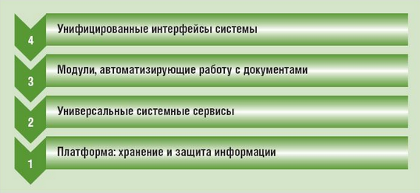

Рисунок 1.5 – Четырехуровневая архитектура современных ECM-систем

На первом, самом низком, уровне такой системы находятся СУБД (системы управления базами данных), которые обеспечивают хранение как контента документов системы, так и их метаданных и поисковых индексов.

Второй уровень системы включает в себя универсальные сервисы, предназначенные для реализации стандартных, унифицированных задач, используемых при выполнении процедур делопроизводства.

Третий уровень (уровень прикладных модулей) представляет собой непосредственную реализацию автоматизированных процедур управления контентом.

Четвертый уровень – уровень систем взаимодействия с пользователем. В настоящий момент существует основная дифференциация интерфейсов пользователя на два больших класса. Это так называемый толстый клиент, обеспечивающий полный функционал взаимодействия с ECM-системой.

Рассматривая архитектуру WorkFlow-систем, можно отметить тот факт, что основные ее компоненты представлены службами, представленные на рисунке 1.6, каждая из которых управляет своим объектом – журнал событий, каталоги и так далее.

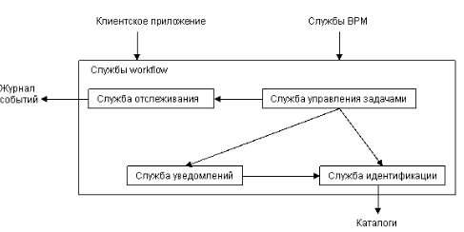

Рисунок 1.6 – Архитектура и основные компоненты WorkFlow-систем

При этом следует отметить, что назначение WorkFlow-системы состоит в обеспечении и поддержке обмена информацией между сотрудником предприятия и системой, где основной единицей обмена информацией между бизнес-процессами и сотрудниками являются задачи. Задачи могут выполняться как в рамках определенных бизнес-процессов, так могут быть полностью независимы от них [6].

Однако, не смотря на выявленные различия между данными направлениями и осторожность со стороны предприятий, которые решаются на внедрение одного из данных решений по управлению корпоративной информацией предприятия, каждое из них заслуживает внимания. В настоящее время производители ECM-систем разрабатывают программные решения, которые представляют собой синтез двух данных направлений, то есть предоставление ECM-систем, в которых в качестве программного механизма или модуля, осуществляющего продвижение документов, выступает непосредственно документоориентированный поток или WorkFlow-движок. Данный «движок» осуществляет поддержку бизнес-процессов, протекающих на предприятии, и маршрутизацию контента в соответствие с рабочими заданиями и состояниями.

В сложившейся тенденции, можно выявить как положительные, так и отрицательные стороны. Положительным фактом является тесная интеграция с основной системой, но в то же время, система WorkFlow должна организовывать взаимодействие не только сотрудников, но и различных организаций. И, к сожалению, чаще всего данные системы не способны решить всех задач предприятия, поставленных перед ними, так как бизнес-процесс не всегда стоит выстраивать «от документа» ­ документы сопровождают процесс, могут порождаться в его ходе, могут использоваться для принятия решений, но не всегда являются его движущей силой.

Кроме того, вхождение в состав ECM-систем технологии Worflow, значительно увеличивает цикл внедрения системы на предприятии, так как первоначально бизнес-процессы должны быть описаны, оптимизированы и реализованы в виде workflow-процедур.

Тем не менее, данная технология может быть использована как компонент ECM-систем для поддержки рутинных стандартных процедур с целью их интенсификации и оптимизации.

В результате проведения сравнительного анализа двух ведущих направлений в управлении корпоративной информацией на предприятии, были выявлены как различия, так и предпосылки для совместного их использования, с целью предоставления возможности параллельного управления контентом и бизнес-процессами, протекающими на предприятии, на основе установления тесной взаимосвязи и взаимозависимости между ними.

Таким образом, была рассмотрена общепринятая классификация систем электронного управления документами, основные признаки, преимущества и недостатки каждого из подходов, возможные взаимосвязи между ними.

Для того чтобы определить необходимость и целесообразность внедрения системы электронного управления документами, необходимо произвести оценку эффективности ее использования на предприятии. В связи с этим рассмотрим основные аргументы в пользу разработки и последующего внедрения подобных систем.

* 1. **Оценка эффективности использования систем электронного управления документами**

Информационный облик любой организации определяется эффективной системой документооборота. От того, как организовано управление документами на предприятии, зависит эффективность управления работами и бизнес-процессами.

Аргументы в пользу внедрения системы ЭУД:

* шесть процентов всех бумажных документов безвозвратно теряется;
* тридцать процентов времени рабочих групп тратится на поиски и согласование документов;
* до двадцати раз копируется каждый внутренний документ;
* девяносто процентов всей корпоративной информации остается на бумаге;
* общий объем информации каждые пять лет увеличивается в два раза;
* соотношение количества бумажных и электронных документов через 10 лет составит тридцать процентов к семидесяти процентам [4].

Системы ЭУД обеспечивают процесс создания, управления доступом и распространения больших объемов документов в корпоративных компьютерных сетях, а также обеспечивают контроль над потоками документов в организации. Эти документы хранятся в специальных хранилищах или в иерархии файловой системы.

Современные системы ЭУД позволяют решать следующие задачи:

* учет и обработка документов;
* хранение электронных документов;
* управление движением документов;
* аутентификация пользователей и разделение прав доступа;
* контроль исполнительской дисциплины;
* интеграция с другими приложениями.

Преимущества использования системы ЭУД:

* рост производительности труда персонала;
* экономия трудовых и материальных затрат на работу с документами;
* унификация документационной деятельности организации и уменьшение зависимости персонала в области информационных технологий;
* сокращение временных циклов работы с документами и создание единого документального пространства;
* полный контроль над документами и их движением;
* рост степени удовлетворенности заказчиков и удовлетворенности сотрудников в своей работе;
* повышение уровня коммуникаций и совместной работы.

Аналитическая компания Gartner осуществила оценку ECM-рынка в 2009 году, которая была представлена в виде «магического квадрата». Согласно ей, в топ компаний-лидеров отрасли входят Microsoft, EMC и Oracle [9].

«Магический квадрат» 2009 года для ECM-рынка выглядит следующим образом (см. рисунок 1.7): на лидирующих позициях находятся продукты Microsoft, Oracle и EMC, а также с некоторым отставанием – IBM и OpenText, а в качестве наблюдателей вошли решения от Autonomy, Day Software и Alfresco.

Рисунок 1.7 явно свидетельствует о степени актуальности и востребованности систем электронного управления документами на предприятиях на сегодняшний день, а также об уровне автоматизации процессов документооборота на предприятиях всего мира.

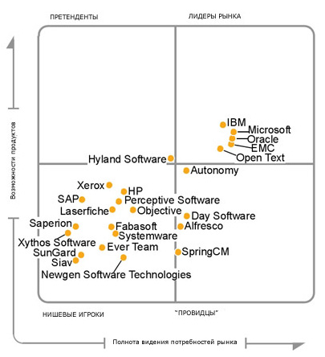

Рисунок 1.7 – Магический квадрат Gartner

В настоящее время также увеличивается количество и открытых систем управления корпоративными данными, которые являются бесплатными или частично бесплатными. Возможности этих систем ненамного уступают системам ведущих поставщиков и могут быть использованы на отечественных предприятиях.

Тем не менее, на данный момент рынок СЭУД находится на конечной стадии консолидации, так как поставщики данных систем расширяют свои стратегии в области управления информационными потоками за счет составных решений для организации контента или предоставляя интеграционные разработки с другими приложениями [9].

Таким образом, современные информационные подходы и методы к управлению корпоративной информацией обладают достаточно широким спектром предоставляемых услуг по организации и управлению документооборотом, высоким уровнем масштабируемости и отказоустойчивости.

Однако, в силу особенностей производственной деятельности предприятий и их организационной структуры необходимо проведение анализа и системы его документооборота с целью выявления проблемных моментов и последующего принятия наиболее оптимального их решения.

1. **АНАЛИЗ МЕТОДОВ ЦЕНТРАЛИЗОВАННОГО ХРАНЕНИЯ И УПРАВЛЕНИЯ КОРПОРАТИВНОЙ ИНФОРМАЦИЕЙ НА ПРИМЕРЕ ИЧПТП «ЭПАМ СИСТЕМЗ»**
   1. **Общие сведения о предприятии**

Компания «ЭПАМ Системз» – крупнейший поставщик услуг в области разработки программного обеспечения на территории бывшего Советского Союза и в Центральной и Восточной Европе. Созданная в 1993 году, сегодня она имеет 17 представительств в восьми странах мира, в штате более 4500 высококвалифицированных специалистов [10].

Компания «ЭПАМ Системз» выполняет проекты более чем в 30 странах мира для частных и государственных учреждений. Выполняя проекты для крупнейших корпораций, и сотрудничая с ведущими мировыми разработчиками программного обеспечения, компания приобрела уникальный опыт в таких областях как:

* разработка по заказам крупнейших производителей ПО программного обеспечения для систем корпоративного планирования (ERP), управления жизненным циклом изделий (PLM); корпоративных информационных порталов (EIP), систем управления отношениями с клиентами (CRM), серверов интеграции приложений (EAI), систем управления контентом (CMS), систем управления знаниями (KMS);
* создание и развертывание электронных систем управления закупками и сбытом;
* построение порталов крупных предприятий и холдингов с развитыми средствами анализа данных и управления знаниями;
* интеграция приложений в распределенных системах, проектирование, консолидация и настройка корпоративных справочников и каталогов;
* внедрение ERP, PLM, CRM, SCM решений и систем аналитики, стратегического планирования и бюджетирования в ряде отраслей;
* анализ инфраструктуры и информационных ресурсов, проектирование и реинжиниринг бизнес-процессов, управление проектами модернизации и развития информационных систем.

Кроме того, имеется большой опыт работы в таких отраслях экономики, как финансы и страхование, розничная торговля, машиностроение, транспорт и энергетика, высокие технологии.

Таким образом, на основании выше перечисленных областей деятельности предприятия можно определить предмет, цель и основные функции предприятия в ИТ-отрасли.

* 1. **Предмет, функции и цели деятельности предприятия**

Основным видом деятельности предприятия является ИТ-консалтинг и разработка программного обеспечения для мирового рынка, сочетающие отечественную школу прикладных и фундаментальных исследований с опытом реализации крупнейших проектов и практическим знанием современного международного и российского бизнеса [10].

Предприятие «ЭПАМ Системз» предоставляет следующие виды услуг:

* ИТ-консалтинг – анализ и формализация бизнес-процессов; аудит ИТ-структуры; разработка стратегии создания корпоративных информационных систем; разработка требований к информационным системам; создание стратегии оптимизации существующих информационных систем; выбор, стратегию и тактику внедрения ERP-систем, систем бюджетирования, систем управления отношениями с клиентами;
* разработка программного обеспечения – уникальная методология заказной разработки программного обеспечения, сертифицированная в соответствии с международными стандартами качества;
* интеграция корпоративных приложений – обследование и аудит «сквозных» бизнес-процессов и существующей ИТ-структуры; консультация по выбору и обоснованию платформы решения, оптимизация сквозных бизнес-процессов; разработка архитектуры и концепции интеграционного решения; проектирование интеграционных решений со сквозной функциональностью и протоколов обмена данными; разработка коннекторов к «унаследованным» приложениям различных производителей; комплексное тестирование интеграционных решений; разработка рекомендаций для сопровождающего информационные решения персонала заказчика; внедрение интеграционного решения в компании заказчика; сопровождение и обслуживание;
* портирование и миграция приложений – исследование портируемой информационной системы; изучение платформы, на которую осуществляется миграция; анализ вероятных рисков и затрат; осуществление миграции; документирование нового решения;
* тестирование программного обеспечения – аудит проектной документации на предмет пригодности для тестирования; разработка планов комплексного тестирования для проведения всех видов тестирования, в том числе модульного, интеграционного, а также функционального, нагрузочного и регрессионного тестирования; проектирование тестовых стратегий, сценариев и планов; тестирование на разных стадиях жизненного цикла;
* сопровождение программного обеспечения – фиксирование неполадок, устранение проблем в функционировании; отслеживание и документирование дефектов; повышение эксплуатационных характеристик: быстродействие, надежность, отказоустойчивость;
* создание центров компетенций – аккумулируют опыт, знания и талант специалистов внутри различных предметных областей таких как, авиаперевозки и индустрия путешествий, государственный сектор, инвестиционные проекты, страхование.

Основной целью деятельности предприятия является извлечение прибыли для удовлетворения социальных и экономических интересов участников и сотрудников предприятия. Кроме того, деятельность предприятия направлена на удовлетворение потребностей рынка ИТ-услуг в необходимых услугах, предоставляемых предприятием, а также завоевание лидирующих позиций на отечественном и мировом рынке ИТ-услуг.

Основной идеей предприятия является сочетание проверенного временем качества исполнения работ и бесспорных выгод применения аутсортинга для разработки и внедрения программного обеспечения.

Основные тенденции предприятия при продвижении своих услуг на рынок информационных технологий:

* повышение качества предоставляемых услуг;
* освоение и внедрение новых технологий;
* проведение собственных исследований и разработка новых решений путем пополнения информационной базы предприятия, доступной для каждого сотрудника и постоянного повышения квалификации сотрудников, что позволяет вести работы с максимальной эффективностью и минимальными издержками.

Так, проводятся различные тренинги и конференции, которые позволяют расширить знания сотрудников в области той или иной информационной технологии, поделиться опытом работы в различных направлениях и пообщаться с остальными коллегами.

Стратегия развития предприятия на будущее направлена на расширение новых видов деятельности в области информационных технологий, создание дополнительных рабочих мест, обучение специалистов всех уровней, как начинающих, так и профессионалов.

Так был создан Учебный центр «ЭПАМ Системз», который предоставляет возможность бесплатно изучить современные технологии разработки и тестирования программного обеспечения, приобрести практический опыт и повысить квалификацию, а также возможность стать сотрудником компании.

Программа по совершенствованию знаний сотрудников является лишь

частью социальной политики предприятия. Одной из приоритетных идей компании является сохранение и укрепление здоровья своих сотрудников, развитие корпоративной культуры путем проведения различных корпоративных и культурных мероприятий.

Исходя из вышесказанного, можно сделать вывод о том, что данное производственно-торговое предприятие представляет собой комплекс тесно взаимосвязанных подразделений с ярко выраженными циркулирующими между ними информационными потоками. Соответственно, важным моментом взаимодействия между ними является своевременное и надежное предоставление нужной информации. Тесные связи налажены не между всеми подразделениями, в связи с этим выявлена потребность в проведении анализа системы документооборота предприятия и уровня автоматизации процессов управления данными.

* 1. **Анализ уровня автоматизации процессов управления корпоративными данными на предприятии**

В деятельности крупных организаций, как «ЭПАМ Системз», которая представляет собой комплексы большого числа повседневно связанных взаимодействующих подразделений и офисов, которые расположены в разных странах, передача информации является непременным и первостепенным фактором нормального функционирования фирмы. При этом все большее значение приобретает обеспечение оперативности и достоверности сведений. Однако «оперативность» и «достоверность» становятся практически недосягаемыми для предприятия в силу сложности управления повседневного растущими объемами используемой информации.

А с ростом размеров предприятия количество информации и возникающие при управлении проблемы также заметно увеличиваются, и становится весьма затруднительно наиболее полно и четно оценить сложившуюся ситуацию.

Поэтому для того, чтобы выявить «проблемные» участки в управлении информационными потоками предприятия и оптимизировать движение документов согласно рациональной организации труда необходимо провести анализ документооборота, который можно провести по следующему алгоритму (см. рисунок 2.1) [11].



Рисунок 2.1 – Алгоритм анализа системы документооборота предприятия

На первом этапе следует определить основные подразделения, отдельных исполнителей, отвечающих за процесс движения документооборота на предприятии. При этом следует учитывать тот факт, что с внедрением технических средств на предприятии, а также использованием локальных сетей, за процесс оборота одних и тех же документов могут отвечать несколько работников. После выделения подразделения, ответственного за документооборот, необходимо определить подчиненность выделенных подразделений и разграничить их функции по видам выполняемых работ, с целью формирования существующей модели документооборота на предприятии.

Второй этап представляет собой анализ структуры документооборота на предприятии. Проводится группировка документов по подразделениям, что позволяет определить, какие из подразделений наиболее сильно загружают документооборот.

На третьем этапе производится «внутренне проектирование» системы документооборота на предприятии на основе оптимизации существующих взаимосвязей между подразделениями и осуществляется разработка и оценка возможных мероприятий по улучшению ситуации на предприятии.

Проведение анализа системы документооборота предприятия, на основе использования данного алгоритма, позволит произвести оценку структуры документооборота, функционирующего на предприятии, и выявить проблемные участки в его информационных потоках.

* + 1. Анализ системы документооборота (подготовительный этап). Организационная структура компании обеспечивает установление отношений подчинения и согласования в деятельности отделов, занятых в разработке и поддержке программного обеспечения.

Организационная структура предприятия может быть представлена с помощью организационной диаграммы (см. рисунок 2.2).



Рисунок 2.2 – Организационная структура «ЭПАМ Системз»

Исходя из данной организационной диаграммы предприятия видно, что управление предприятием осуществляется президентом, который является председателем совета директоров «ЭПАМ Системз», в подчинении которого имеются все необходимые для ведения производства технические и экономические отделы, возглавляемые высококвалифицированными специалистами.

В структуру предприятия также входят следующие основные отделы:

* отдел кадров – занимается организацией отбора, набора и найма

персонала, необходимой квалификации и в требуемом объеме; созданием эффективной системы штатных сотрудников; разработкой карьерных планов сотрудников; разработка кадровых технологий;

* социальный сектор – организация и ведение социологической работы, направленной на формирование стабильного коллектива, повышение социальной и творческой активности работников; организация работы по обеспечению охраны труда и безопасности сотрудников;
* отдел маркетинга – анализ информации и разработка прогноза развития рынка и продаж программных продуктов; определение ключевых потребителей, стратегий сбытовой политики;
* технический отдел – главными функциями данного отдела являются техническое оснащение компании и обеспечение эффективности проектных решений; анализ потребности в новом оборудовании, организация и контроль над предоставлением его; планирование и проведение ремонтно-технических работ;
* отдел поддержки сети – техническая поддержка пользователей локальной сети компании, администрирование и управление ресурсами сети;
* хозяйственный отдел – содержание зданий и помещений в надлежащем состоянии; контроль над исправностью оборудования; проведение ремонта и его контроль; материально-техническое обслуживание совещаний, конференций;
* бухгалтерия – ведение системного учета, наличия и движения собственного имущества, хозяйственных операций; участие в проведении анализа финансово-хозяйственной деятельности компании; исполнение смет расходов и составление бухгалтерской отчетности;
* юридический отдел – участие в разработке документов правового характера; методическое руководство правовой работы в компании; участие в разработке и проведении мероприятий по укреплению договорной финансовой и трудовой дисциплины; консультация работников компании по юридическим вопросам.

Исходя из организационной структуры предприятия, можно сделать вывод о том, что за процесс документооборота ответственность возложена на отдел кадров, юридический отдел и производственный отдел, в обязанности которых входит регистрация, обработка, учет и контроль за движением документов (см. рисунок 2.3).



Рисунок 2.3 – Схема документооборота в «ЭПАМ Системз»

Как видно из рисунка, основной задачей данных отделов является не только обработка входящей и исходящей корреспонденции, но и непосредственная работа с другими подразделениями предприятия. В связи с этим, необходимо проанализировать и оценить структуру документооборота в целом по предприятию и по его структурным подразделениям, с целью выявлению наиболее тесных и слабо налаженных связей между ними.

* + 1. Анализ структуры документооборота. В результате анализа полученной информации о структуре документов одного из офисов предприятия по признаку документационного обеспечения (входящие, исходящие, приказы, внутренние) была составлена соответствующая сводная таблица 2.1, в которой представлена информация по каждому из видов документов в динамике.

Кроме того, было рассчитано среднее количество документов, участвующих в процессе документооборота в день и относительные темпы роста для каждого вида документов, составляющих документационное обеспечение рассматриваемого предприятия. В качестве анализируемого периода были взяты два последних года производственной деятельности предприятия, а именно 2008 и 2009 года.

Таблица 2.1 – Анализ структуры документооборота по признаку документационного обеспечения ИЧПТП «ЭПАМ Системз»

|  |  |  |  |  |
| --- | --- | --- | --- | --- |
| Наименование документа | Период | | Абсолютное изменение за 2008-2009 года, шт. | Темп роста за 2008-2009 года, % |
| 2008 | 2009 |
| Входящие | 2 150 | 2 670 | 520 | 24,2 |
| Исходящие | 2 400 | 3 095 | 695 | 28,9 |
| Приказы | 2 445 | 2 590 | 145 | 5,9 |
| Внутренние | 3 670 | 3 205 | -465 | -12,6 |
| Итого в год | 10 665 | 11 550 | 895 | 8,4 |
| В среднем за день | 40 | 43 | 3 | 7,5 |

Таким образом, проанализировав данные, приведенные в таблице, был сделан вывод о том, что наибольшая доля документов за 2008 год, так и за 2009 год приходилась на внутренние документы. Кроме того, их количество сократилось в течение года на 465 штук, что вызвано расширяющимся доступом в получении необходимой информации за счет локальной сети.

Ниже в таблице 2.2 представлена группировка видов документов по основным отделам и проводится анализ их динамики. Определив основные потоки информации, станет очевидным: какие из них необходимо в первую очередь автоматизировать, так как группировка документов предприятия по подразделениям позволяет определить: какие из подразделений наиболее сильно загружают документооборот.

Критериями отнесения документов к тому или иному отделу следующее:

* для входящих документов, в том числе приказов – то подразделение, которое будет выполнять предписания по данному документу или ответственное лицо подразделения, которому адресован данный документ;
* для исходящих и внутренних документов – то подразделение или должностное лицо, которым составлен данный документ.

Таблица 2.2 – Анализ структуры документооборота по подразделениям в соответствие с организационной структурой ИЧПТП «ЭПАМ Системз»

|  |  |  |  |  |
| --- | --- | --- | --- | --- |
| Подразделение | 2008 год | | 2009 год | |
| Количество, шт. | % | Количество, шт. | % |
| Бухгалтерия | 865 | 10,1 | 842 | 9,2 |
| Продолжение таблицы 2.2 | | | | |
| Отдел организации труда и заработной платы | 787 | 7,8 | 810 | 7,6 |
| Отдел материально-технического снабжения и комплектации | 720 | 9,5 | 759 | 9,4 |
| Производственный отдел | 1 732 | 9,7 | 1 695 | 8,6 |
| Административно-хозяйственный отдел | 145 | 1,9 | 159 | 2 |
| Отдел техники безопасности | 297 | 3,9 | 331 | 4,1 |
| Отдел поддержки связи | 118 | 1,6 | 174 | 2,2 |
| Учебные лаборатории | 93 | 1,2 | 99 | 1,2 |
| Отдел маркетинга | 580 | 20,9 | 1 020 | 17,5 |
| Социальный отдел | 811 | 5,4 | 818 | 5,2 |
| Отдел кадров | 399 | 5,3 | 442 | 5,5 |
| Технический отдел | 270 | 3,6 | 220 | 5,4 |
| Юридический отдел | 505 | 1,4 | 528 | 1,6 |
| Прочие отделы и службы | 3 343 | 17,7 | 3653 | 20,5 |
| Итого | 10 665 | 100 | 11 550 | 100 |

Графически таблица 2.2, отражающая группировку основных видов документов предприятия по организационным подразделениям, может быть представлена в виде круговой диаграммы, представленной на рисунке 2.4.

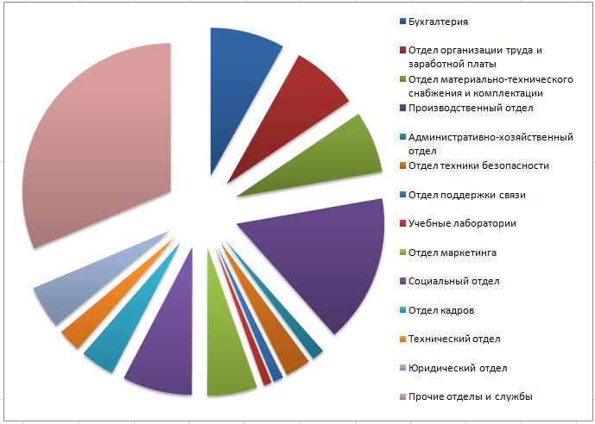

Рисунок 2.4 – Круговая диаграмма группировки видов документов по основным подразделениям

Как видно из рисунка 2.4, наибольшая доля документов приходится на производственный отдел, бухгалтерию, прочие отделы и службы, а также социальный и отдел организации труда и заработной платы. Очевидна высокая доля документов для производственного отдела, так как каждый проект сопровождается большим набором необходимой документации и разного рода рабочих планов, и для бухгалтерии, так как практически каждый внутренний документ, а финансовый – обязательно, должен быть заверен в бухгалтерии для отслеживания финансово-материальных потоков предприятия.

Сокращение документооборота бухгалтерии в основном вызвано автоматизацией большой доли работы, также как и в производственном отделе, а в отделе по организации труда и заработной платы – расширения штата сотрудников.

Однако имеет место ряд отделов, автоматизация процессов документооборота которых затруднена по тем или иным причинам: малое количество сотрудников, затруднен процесс движения документов и его контроля, наличие достаточно большого количества неструктурированной информации. Поэтому, важно выявить, между какими подразделениями движение потоков информации больше всего затруднено, и что послужило причинами и данный анализ можно провести, используя сложившуюся на предприятии модель документооборота.

* + 1. Оптимизация взаимодействия подразделений согласно существующей модели. Исходя из модели движения документов между основными отделами предприятия, можно сделать вывод о том, что ответственным лицом за реализацию функций планирования и оперативного учета на ИПЧТП «ЭПАМ Системз» является заместитель генерального директора. Данное лицо получает результаты работы и все необходимые сведения от подчиненных ему директоров по консалтингу, производству и управлению персоналом, а доведение конечных планов до структурных подразделений осуществляется непосредственно менеджерами каждого из них.

Для того чтобы выявить проблему совершенствования взаимодействия между подразделениями, участвующими в документообороте, была составлена карточка-анкета связей всех подразделений для определения типа связей, а именно:

* систематические налаженные;
* периодические, слабо налаженные;
* редкие, не налаженные.

Проанализировав ситуацию на предприятия, был сделан вывод о том, что связи между генеральным директором и директорами по производству, консалтингу и управлению персоналом достаточно налажены и движение потока документов не затруднено. Однако было обнаружено нарушение документооборота при выполнении производственными подразделениями функции планирования и учета.

Основными причинами наличия слабо налаженных связей между производственными подразделениями предприятия являются:

* отсутствие налаженного маршрута движения документов между подразделениями;
* ежедневно растущий объем информации и достаточно высокая скорость ее изменения;
* территориальная распределенность предприятия;
* отсутствие надежных механизмов по управлению движением документов.

В результате, в ходе анализа были выявлены недостатки и потребность в модернизации информационных связей между основными производственными подразделениями предприятия.

На основании данного факта, необходимо провести мероприятия по решению данной проблемы, которые будут включать мероприятия как по совершенствованию механизма управления корпоративными данными, так и по внедрению информационной системы, которая позволит автоматизировать процессы движения документов между подразделениями.

* 1. **Решения «ЭПАМ Системз» по автоматизации процессов хранения и управления корпоративной информацией**

«ЭПАМ Системз» поставляет своим заказчикам эффективные решения, которые соответствуют уже существующим на предприятии процессам или перспективному подходу, нацеленному на развитие бизнеса.

Предлагаемые ЭПАМ решения поддерживают конфигурируемые бизнес-процессы приобретения, разработки, локализации, утверждения, обновления и публикации контента. Предусмотрены возможности виртуализации (каждый пользователь работает над своей собственной "виртуальной копией информационного ресурса") и управления версиями, как документов, так и информационного ресурса для быстрой публикации, тиражирования и "отката" в случае необходимости к предыдущим редакциям.

«ЭПАМ Системз» предлагает следующие услуги в области управления контентом [10]:

* всесторонняя оценка программного обеспечения;
* проектирование размещения и каналов передачи контента;
* разработка архитектуры систем и управление конфигурацией;
* внедрение, интеграция и масштабирование лучших решений, включая систем Interwoven;
* интеграция с ведущими мировыми информационными сервисами, включая Thomson Reuters и другими;
* сопровождение и обслуживание.

Уникальная Фабрика Контента «ЭПАМ Системз» позволяет воспользоваться масштабом и конкурентным уровнем цен офшорного Центра Преобразования Данных компании. Работа осуществляется с ведущими центрами обмена информацией, чтобы получать, конвертировать, нормализовать и представлять данные во множестве форматов.

«ЭПАМ Системз» предлагает систему, уникально сочетающую в себе особенности надежных средств управления контентом и интернет-маркетинга, а также аналитических средств.

Ключевые особенности CMS-систем «ЭПАМ Системз»:

* надежное средство управления корпоративным контентом;
* эффективный online маркетинг;
* прямой доступ к корпоративным данным;
* интуитивно понятный и удобный пользовательский интерфейс;
* усовершенствованный подход к управлению потоками работ;
* гибкость и масштабируемость.

Наилучшие решения в области управления контентом начинаются с анализа и процесса разработки системы. Несколько лет глубокого сравнительного анализа в сфере разработки информационных систем управления корпоративными данными (контентом), большой опыт и активное общение с клиентами позволило определить основные технические особенности реализации систем управления контентом:

* легкое J2EE приложение, которое может быть развернуть на любом J2EE сервере;
* модульная архитектура с Java плагинами;
* основанный на XML репозиторий;
* поддержка XSLT c Java дополнениями для XML трансформаций;
* поддержка XSD с гибкими дополнениями;
* трансформация XML документов с помощью интегрированной XSLT поддержкой;
* управление компонентами и ссылками;
* доступ посредством SOAP;
* WebDAV доступ к репозиторию.

Краткая характеристика основных программных решений и особенностей CSM-систем, предлагаемых «ЭПАМ Системз», представлена в таблице 2.3.

Таблица 2.3 – Описание основных программных решений CMS-систем от «ЭПАМ Системз»

|  |  |
| --- | --- |
| Стадия управления контентом | Особенности EPAM ECM |
| 1 | 2 |
| Разработка контента | * разработка контента персоналом, не связанным с информационными технологиями; * многопользовательский доступ; * настраиваемый поток работ; * возможность импорта или экспорта многоязычного контента; * возможность проверки орфографии отдельного слова и всего контента; |
| Сохранение и управление контентом | * использование хранилища для централизованного хранения контента; * контроль версий и архивирование; * управление версионностью данных; |
|  | * управление метаданными контента; * загрузка нескольких файлов в виртуальную директорию, копирование и перемещение файлов между директориями; * оповещения по электронной почте событиях в CMS; * добавление файлов в «Избранное» с помощью файлового браузера CMS и MS Internet Explorer; * поиск данных по содержимому; * использование скриптов для реализации пользовательской функциональности по выполнению манипуляций с контентом; |
| Публикация и отображение контента | * гибкая система публикации контента; |
| Продолжение таблицы 2.3 |  |
| 1 | 2 |
|  | * поддержка различных языков и тем; * редактор WYSIWYG ; |
| Безопасность и IP защита | * безопасный доступ и поддержка HTTPS; * строгое соблюдение корпоративных стандартов и брэнда; |
| Управление рекламной кампанией и аналитическими решениями | * эффективное управление маркетинговыми и рекламными кампаниями; * управление продвижением. |

Преимущества подхода «ЭПАМ Системз» в проектировании и разработке ECM-систем [10]:

* безопасное управление контентом – предоставление возможности нетехническим специалистам удобно создавать, публиковать и обновлять данные в рамках огромных, например 5000-ных, сайтов или корпоративных порталов;
* эффективный online маркетинг и реклама – online управление маркетинговой кампанией и проведение анализа пользовательской активности и заинтересованности;
* прямой доступ – EPAM CMS является веб-приложением, что означает, что множество пользователей может иметь доступ в соответствие с их правами к корпоративным данным одновременно;
* интуитивно понятный интерфейс – наличие удобного и доступного для понимания пользователей интерфейса позволяет значительно снизить затраты времени на работу с тем или иным документом;
* усовершенствованный workflow – автоматизация сложных процессов управления контентом принимая во внимание бизнес-процессы, уже принятых в организации;
* надежная система ведения отчетов – быстрое предоставление результатов анализа многомерной информации;
* гибкость – поддержка многочисленных платформ, легкая интеграция с другими системами, предоставление возможности поддержки управления контентом нескольких корпоративных порталов;
* поддержка системы и обучение специалистов.

Расширенные возможности ECM-систем предлагаемых «ЭПАМ Системз»:

* полностью настраиваемая функциональность;
* контент-хранилище – понятная классификация корпоративных данных для осуществления более быстрого доступа;
* контроль версий и архивирование – возможность отслеживания всех изменений над документами и отката произведенных модификаций;
* управление контентом на основе метаданных – получение быстрого доступа к документу за счет данных о каждом из хранимых документов или метаданных;
* гибкая система опубликования документов – основана на сценариях, возможность опубликования документа на портал, размещенный на нескольких серверах;
* поддержка многоязычности и различных тем пользовательского интерфейса.

Таким образом, были рассмотрены основные подходы, методология и принципы построения систем электронного управления документами «ЭПАМ Системз», выработанные в результате глубокого анализа и оценки принципов, а также опыта построения систем управления корпоративной информацией на примере других предприятий. Кроме того, в ходе исследования выявлены преимущества как самого подхода предприятия в построении систем электронного документооборота, так и особенности предлагаемых систем для непосредственного использования в производственной деятельности на предприятиях нашей страны и за рубежом.

Полученный в течение многих лет опыт компании в разработке СЭУД позволяет учесть достаточно большое количество факторов и особенностей построения подобных систем при проектировании и последующей разработке предлагаемой в данном дипломном проекте системы по автоматизации процессов управления корпоративными информационными ресурсами без нарушения правил и норм, принятых в организации.

На основании вышесказанного следует подвести обобщающий итог и сделать вывод о практической целесообразности разработки и последующего внедрения системы управления корпоративной информацией на анализируемом предприятии, основные аспекты которого представлены ниже.

* 1. **Общий вывод о целесообразности внедрения и использования системы по управлению корпоративными данными на предприятии**

Таким образом, в своей повседневной деятельности сотрудники «ЭПАМ Системз» осуществляют множество операций над корпоративными данными, которые должны быть доступны не только в рамках одного проекта или отдела, но в и рамках всей компании.

При этом наиболее важными аспектами при работе с документами является:

* безопасное хранение всей корпоративной информации;
* обеспечение наиболее удобного и простого доступа к ним независимо от месторасположения сотрудника;
* возможность хранения истории всех изменений с целью возможного отката их (поддержка версионности данных);
* поиск необходимой информации по ключевым атрибутам и содержимому;
* предоставление возможности совместной работы над документами;
* другие возможности.

Все данные процессы нуждаются в автоматизации, что позволит сэкономить как временные, трудовые, так и материальные затраты предприятия. И решением в данном случае являются именно системы по управлению корпоративными данными, которые могут быть адаптированы для любой сферы деятельности организации.

Внедрение системы управления корпоративными данными позволит не только обеспечить эффективное управление данными, но и обеспечит:

* возможность отслеживания этапов выполнения бизнес-процессов;
* конфиденциальность всей корпоративной информации;
* повышение исполнительской дисциплины сотрудников;
* сокращение временных затрат на операции с документами;
* легкое внедрение инноваций и обучения;
* поддержку корпоративной культуры организации;
* повышение конкурентоспособности на рынке информационных технологий, как на отечественном рынке, так и на зарубежном.

«ЭПАМ Системз» является крупной организацией с множеством территориально распределенных офисов по всему миру. Поэтому весьма важным является быстрое и надежное предоставление нужной информации, а также возможность выполнения операций над ней.

Достаточно много информации еще не было структурировано в силу разнообразия самих данных и масштабности предприятия, а также не обеспечен централизованный доступ к ней.

Неразрешенными остаются следующие проблемы по управлению и централизованному доступу к корпоративным данным:

* отсутствие доступа к документации по тому или иному проекту, над которым работают сотрудники предприятия;
* ненадежность и неудобство ознакомления и поиска, еженедельно составляемых рабочих планов по каждому из проектов, которые рассылаются по электронной почте;
* затруднение работы с почтовыми рассылками административного или организационного характера.

Это свидетельствует о необходимости усовершенствования системы управления корпоративными информационными ресурсами «ЭПАМ Системз» путем использования автоматизированной системы управления корпоративными данными, которая предоставит различные модули по хранению и управлению информационными ресурсами предприятия в рамках одной системы, и позволит улучшить движение документов между производственными подразделениями организации.

Таким образом, проведение анализа системы документооборота предприятия позволило оценить текущую ситуацию с точки зрения автоматизации процессов электронного документооборота и тем самым, была выявлена потребность в проектировании разрабатываемого в дипломном проекте программного средства, которое включает функциональное и информационное моделирование и другие модели системы.

1. **РАЗРАБОТКА АВТОМАТИЗИРОВАННОЙ СИСТЕМЫ ХРАНЕНИЯ И УПРАВЛЕНИЯ КОРПОРАТИВНОЙ ИНФОРМАЦИИ**
   1. **Постановка задачи и спецификация системы**

Задачей дипломного проекта является разработка системы корпоративного хранения и управления данными, а также автоматизация деятельности производственного отдела компании «ЭПАМ Системз», которая предоставит возможность осуществления различных манипуляций над данными и обеспечит требуемый уровень их безопасности.

Разрабатываемая система должна:

* обеспечить согласованную деятельность основных подразделений предприятия;
* удовлетворять установленным требованиям, правилам, положениям и стандартам, действующих в рамках предприятия и отрасли информационных технологий;
* соответствовать минимальным требованиям с точки зрения ресурсов используемой вычислительной техники;
* обеспечить возможность использования системы несколькими пользователями без приложения каких-либо усилий или дополнительных операций;
* предоставить понятный и легкий в использовании интерфейс.

В результате, была осуществлена попытка создания прототипа с учетом выявленных преимуществ и недостатков каждой из систем, предоставляющая возможность организации хранения и управления, как данными, так и их метаданными с достаточно широким спектром выполняемых над ними операций в рамках предоставленных прав.

На основании поставленных задач были определены варианты использования системы, которые представлены в Приложении А.

Лицом, взаимодействующим с системой, является пользователь. Пользователю предоставляются возможности выполнения различных операций, которые условно могут быть объединены в три группы: хранения файлов, выполнения поиска по файлам и управления файлами. Каждая из групп вариантов использования представлена комплексом операций осуществляемых над соответствующим объектом.

На основе определенных задач и вариантов использования может быть осуществлен выбор и непосредственное проектирование архитектуры приложения.

* 1. **Выбор архитектурных решений**

В настоящее время все большее количество информационных систем разрабатывается с использованием трехуровневой архитектуры, в которой информационная система представляет собой совокупность из трех компонентов: сервер баз данных, клиентское приложение и серверное приложение, отвечающего за логику приложения. Основными преимуществами данного подхода является выделение логики приложения в отдельную составляющую, тем самым предоставляя возможность повторного использования логики приложения, повысить производительность сервера баз данных и возможность масштабирования системы.

Существует также вариант двух уровневой системы, в которой вся логика приложения расположена на клиенте, а сервер выполняет лишь роль интерфейса к базе данных. Данный подход является весьма удобным, если объемы обрабатываемой информации не велики и структура их меняется относительно не часто при работе клиента с ними. Но при этом следует заметить, что данное архитектурное решение будет не рациональным в рамках крупных предприятий, в который объемы информации весьма велики, как и скорость их изменения.

Поэтому, при выборе варианта архитектуры необходимо руководствовать основными требованиями к рассматриваемой предметной области:

* к системе должен осуществляться доступ нескольких пользователей одновременно;
* система должна поддерживать возможность изменения централизованно хранимой информации;
* должно быть обеспечено разграничение прав доступа к данным.

Исходя из данных требования, наиболее безопасной и устойчивым решением будет трех уровневая архитектура, которая является независимой от сервера баз данных и легко масштабируемой.

Одной из самых современных технологий разработки многоуровневых корпоративных информационных приложений является технология Java EE, которая предоставляет возможность разработки аппаратно и программно независимой системы с использованием современных открытых технологий и компонентный подход [13].

Вторым важным моментом является выбор способа хранения данных и метаданных, если в этом имеется потребность.

Существует преимущественно два подхода к хранению данных: в базе данных сервера и непосредственно файлах.

Кроме того, очень часто используется комбинированный способ, который сочетает преимущества обоих подходов: простоту администрирования и высокую производительность хранилищ сервера (например, SQL-сервера) и практически неограниченный объем данных при низкой стоимости хранения с возможностью потокового доступа к документам в файловых хранилищах.

База данных – совокупность хранимых данных. Главной особенностью хранения данных в базах данных является структурированность данных, хранящихся в ней, а назначением является обеспечение эффективного поиска и обработки данных. Выделяют различные виды баз данных в зависимости от степени распределенности, содержимого, технологии хранения и модели данных.

Известно, что после двух-трех лет работы в системе документооборота около пятидесяти процентов документов не используются или используются реже одного раза в год, а с течением времени доля редко используемых документов постоянно увеличивается. В корпоративном хранилище данных с комбинированным подходом хранения данных документы, находящиеся в оперативном обороте, могут располагаться в хранилище сервера баз данных, а для редко используемых документов и документов большого объема предусмотрена организация распределенных файловых хранилищ. При этом пользователь может работать со всеми документами из одной среды [5].

Обеспечение непрерывности производственного процесса – важная задача всех систем управления. Выход из строя корпоративной системы даже на несколько часов может привести к огромным убыткам.

Благодаря использованию комбинированного способа хранения данных уменьшается вероятность выхода из строя всей системы одновременно, резко снижаются косвенные и прямые затраты. Снижение прямых затрат связано, в первую очередь, с возможностью использования более дешевого оборудования для архивных данных. Снижение косвенных затрат объясняется меньшим временем восстановления системы после сбоя – за счет вынесения архивных данных из хранилища сервера баз данных увеличивается скорость ее восстановления и скорость включения пользователей в работу. Восстановление остальных частей системы может производиться уже в фоновом режиме. После накопления критической массы документов полное восстановление при использовании нескольких типов хранилищ данных происходит быстрее, чем при использовании только одного хранилища за счет малой вероятности их одновременного отказа и возможности параллельного восстановления.

Поэтому в данном дипломном проекте был выбран комбинированный подход хранению данных – хранение файлов непосредственно в файловой системе сервера и базе данных. Кроме того для обеспечения более быстрого доступа к файлам, безопасности и надежности их хранения предусмотрено использованием хранилища метаданных или репозитория.

Так, например, рассмотрев программы-аналоги с открытым модулем, которые базируются на основных принципах и международных стандартах построения корпоративных систем хранения и управления данными и предоставляют различного рода возможности, и изучив особенности реализации подхода по хранению и управлению данными каждого из программных продуктов, были выявлены основные преимущества и недостатки каждого из них и в последующем учесть при реализации дипломного проекта.

* + 1. Сравнительная характеристика систем-аналогов. На сегодняшний день рынок систем по управлению различного рода документами и информацией весьма разнообразен и предоставляет достаточно большой выбор и ассортимент оказываемых услуг в сфере документооборота. Поэтому для выявления наиболее важных и неотъемлемых характеристик полноценной системы управления корпоративной информацией был проведен сравнительный анализ уже имеющихся на рынке систем электронного документооборота.

Alfresco ECM (Enterprise Content Management) – открытая система управления контентом предприятия и представляет собой систему управления корпоративным архивом документов и файлов (см. рисунок 3.1). Главная особенность системы состоит в работе с информацией, содержащей настраиваемую бизнес-логику [14].

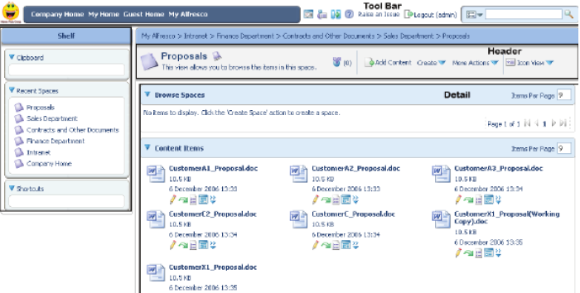

Рисунок 3.1 – Система Alfresco ECM

Преимущества Alfresco ECM:

* виртуальные файловые системы с настройкой правил доступа к данным;
* автоматизация правил входящих/исходящих файлов и документов;
* поиск, интегрированный с веб-браузером, учитывающий местоположение файла, метаданные, атрибуты, типы объектов;
* автоматическое извлечение и категоризация метаданных в одном репозитории;
* общие пространства для групповой работы пользователей;
* наличие общей структуры папок, пространств, шаблонов;
* аудит документов: журналы создания, изменения, авторов и пользователей;
* высокий уровень информационной безопасности за счет мощных инструментов управления ролями пользователей и групп и защищенной авторизации пользователей;
* легкая настройка правил документооборота благодаря встроенным сценариям настройки для всех интерфейсов.

Недостатки Alfresco ECM:

* отсутствие в бесплатной версии поддержки работы с группами пользователей;
* идентификация пользователей посредством LDAP-сервера;
* о недоступности действия, запрещенного администратором, пользователю сообщается только после попытки выполнить это действие;
* требовательность системы к аппаратным ресурсам;
* частично открытая система, то есть часть модулей являются платными;
* отсутствует поддержка стандарта WebDAV и механизм автоматического обновления файлов на сервере во время их редактирования.

XINCO (Extensible Information Core) – система управления информацией и документами включая поддержку версионности документов и поиск по тексту, основанная на технологии веб-сервисов (см. рисунок 3.2).

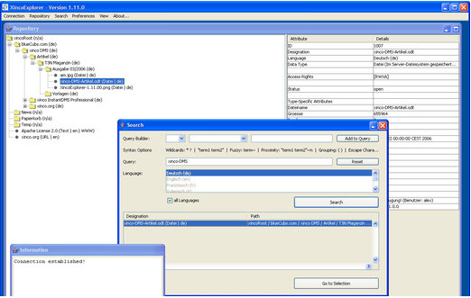

Рисунок 3.2 – Система Xinco DMS

Преимущества XINCO:

* + пользователь знает месторасположение файлов;
  + предоставление информации о каждом документе в виде метаданных;
  + обеспечение разграничение доступа к документам;
  + поддержка системы логирования для отслеживания изменений над файлами;
  + использование клиент-серверной архитектуры, в которой клиент и сервер независимы по отношению друг к другу.

Недостатки XINCO:

* + большинство функций ограничено в использовании;
  + отсутствие функций управления жизненным циклом документа.

OpenDocMan – система электронного документооборота, которая основывается на стандарте ISO 17025 и OIE стандарте для управления документами. Особенности: доступ посредством браузера, разграничение прав доступа к документам, использование в качестве хранилища данных СУБД MySQL. Самая простая система управления файлами и документами.

Недостатки OpenDocMan:

* + минимальный набор функций;
  + отсутствие поиска по нескольким условиям и по содержимому документов;
  + отсутствие функций управления жизненным циклом документа.

eDMS (Electronic Document Management System) – удобная и эффективная система управления документами, которая представлена на рисунке 3.3.

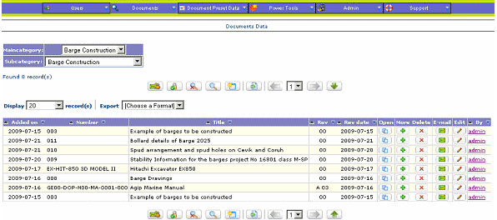

Рисунок 3.3 – Система eDMS

Преимущества eDMS:

* + высокоэффективное хранение информации и поиск;
  + веб-доставка информации;
  + управление уровнями доступа к данным;
  + минимум обслуживания и высокая масштабируемость приложения;
  + расширенный поиск по содержимому документа, наличие булевых запросов для создания сложных запросов поиска слов или фраз.

Недостатки eDMS:

* + недостаточно гибкие возможности управления жизненным циклом документа;
  + отсутствие поддержки кириллицы при создании имен пользователей, групп и ролей.

Knowledge Tree – мощная веб-система управления документами и их версиями, предоставляющая возможность поиска по содержимому документа и по нескольким параметрам, наличие системы метаданных для документов и высокого уровня их безопасности (см. рисунок 3.4).

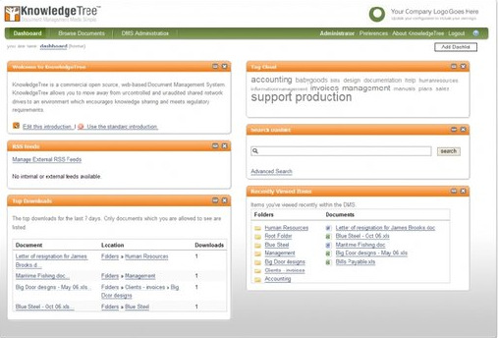

Рисунок 3.4 – Система Knowledge Tree

Преимущества Knowledge Tree:

* + доступ посредством Интернета;
  + контроль и управление документами;
  + поиск документов непосредственно в репозитории;
  + интеграция с инфраструктурой аутентификации и авторизации;
  + гибкая архитектура приложения и легко настраиваемая.

Недостатки Knowledge Tree:

* + относительная сложность первоначальной настройки;
  + не поддерживается кириллица в именах файлов;
  + требовательность к браузеру.

В результате была осуществлена попытка создания прототипа с учетом выявленных преимуществ и недостатков каждой из систем, предоставляющая возможность организации хранения и управления, как данными, так и их метаданными с достаточно широким спектром выполняемых над ними операций в рамках предоставленных прав.

Таким образом, для решения данных задач, прежде всего, необходимо:

* изучить и проанализировать предметную область, определить кри-терии анализа и требования к системе с точки зрения предметной области;
* разработать концептуальную модель предметной области и выполнить детализацию предметной области посредством декомпозиции контекстных диаграмм IDEF0;
* разработать логическую модель информационной поддержки функционирования системы;
* разработать модели представления системы на языке UML;
* сгенерировать базу данных согласно информационной модели в MySQL;
* разработать обобщенный алгоритм функционирования системы;
* разработать удобный в использовании и понятный пользователю программный интерфейс с использованием технологии Java Server Pages.

Таким образом, были рассмотрены ведущие системы по управлению корпоративной информацией на рынке систем с открытым исходным кодом. Рассмотрение преимуществ и недостатков каждого из рассмотренных подходов позволило выявить и оценить каждую из систем, с точки зрения предоставляемых средств и инструментов управления корпоративной информацией организаций, отказоустойчивости и стабильности работы их работы.

Базируясь на результатах проведенного исследования, следует определить спецификацию проектируемой системы путем построения ее функциональной модели.

* 1. **Функциональное моделирование системы управления корпоративными данными**

Система корпоративного хранения данных – универсальный инструмент по управлению документооборотом на предприятиях, который предоставляет возможность организации надежного хранения информационных ресурсов с обеспечением возможности контроля доступа к ним. Единая система хранения данных позволяет не только хранить, но и управлять данными в соответствие с правами доступа и другими ограничениями, налагаемыми на информацию по ее модификации.

Задачей проектирования данной системы является не только предоставление альтернативного решения по хранению и управлению данными, но и создание такой системы, которая будет обладать оптимальным соотношением производительности, доступности, надежности, отказоустойчивости и совокупной стоимости пользования.

Таким образом, данная система хранения данных должна обеспечивать:

* + масштабируемость – возможность улучшения характеристик системы хранения данных путем добавления необходимых ресурсов к существующей системе без принципиального изменения архитектуры;
  + отказоустойчивость – способность системы хранить и обеспечивать доступность данных с заданным качеством;
  + производительность – наибольшая скорость выполнения транзакций и операций чтения/записи данных и другие;
  + безопасность – обеспечение конфиденциальности хранимой и передаваемой информации путем шифрования, определение ролей и прав доступа к данным, а также защита от несанкционированного доступа к информации;
  + поддержка множества программно-аппаратных платформ – возможность хранить и оперировать данными в кроссплатформенной среде;
  + управляемость – возможность управления системой хранения данных при минимальной затрате ресурсов, а также гибко и динамически изменять конфигурацию;
  + гибкость – быстрая адаптированность системы к изменяющимся требованиям и задачам;
  + стоимость – совокупная стоимость системы хранения данных с учетом обслуживания.

При разработке программного приложения были выделены основные этапы или процессы организации корпоративного хранения данных. Одним из наиболее удобных средств выделения ключевого процесса и последующей его декомпозиции является CASE-средство верхнего уровня BpWin, который поддерживает такой стандарт моделирования бизнес-процессов как IDEF0. Данный стандарт позволяет учесть все условия поставленной задачи и автоматизировать ее.

Главным процессом является «Создать систему хранения и управления файлами и метаданными», представленным в Приложении Б на рисунке Б.1. В качестве входных данных выступают файлы пользователя и метаданные, содержащие подробную информацию о файлах пользователя. Воздействие на процесс выполнения описываемой блоком функции или управление составляют модели организации хранения данных, стандарты управления данными, принципы документооборота и положения об интеграции с другими приложениями. Механизмами непосредственного осуществления главной функции главного процесса являются разработчики и используемое в ходе создания системы программное обеспечение.

Главный процесс целесообразно детализировать с целью определения основных процессов по созданию системы хранения и управления данными на следующие три процесса: «Организовать систему хранения файлов и метаданных», «Управлять метаданными», «Управлять файловыми ресурсами», «Обеспечить интеграцию с дополнительными сервисами по управлению данными». Осуществление каждого из указанных процессов протекает под управлением и воздействием соответствующих элементов, которые указаны на рисунке Б.2 с основными процессами второго уровня детализации функциональной модели.

Кроме того, процесс создания подсистемы управления метаданными можно также детализировать и все процессы, составляющие данный процесс составят соответственно третий уровень детализации. Данный подход может быть применен и по отношению к процессу создания подсистемы управления файлами. Таким образом, детализация процесса создания подсистемы хранения метаданными представлена на рисунке Б.3, управления метаданными – на рисунке Б.4, а процесса создания подсистемы управления файлами – на рисунке Б.5.

Детализация процесса организации интеграции с дополнительными сервисами, предоставляющие дополнительные средства и инструменты по управлению корпоративными данными, представлена соответственно на рисунке Б.6.

Разумеется, весь процесс создания системы по хранения и управлению данными не сводится исключительно к его хранению и управлению, потому что это только доля манипуляций проводимых с информационными потоками данных, циркулирующих в любой организации. Поэтому с точки зрения рассматриваемой предметной области данная система хранения и управления данными должна удовлетворять следующим требованиям:

* + организация хранения файлов и каталогов независимо от их типа или содержимого;
  + предоставление централизованного доступа к данным и отдельным каталогам;
  + предусмотреть возможность обновления метаданных файлов и каталогов, добавления комментариев к каждому из файлов и выполнения над ними базовых операций (добавление, удаление, изменение, поиск);
  + организация хранения истории всех изменений и действий над данными.

В результате, на основе изучения предметной области по исследуемой проблеме была построена функциональная модель проектируемой системы управления корпоративной информацией.

На основе полученной функциональной модели может быть осуществлено информационное моделирование системы, которое позволит определить основные сущности или объекты разрабатываемой автоматизированной системы.

* 1. **Информационное моделирование системы управления корпоративной информацией**

Информационное моделирование системы позволяет создать визуальное представление решаемой задачи, которое может быть реализовано посредством такого средства разработки структуры базы данных как Erwin.

В Erwin используется два уровня представления – логический и физический.

Логический уровень означает непосредственное отображение фактов из реальной жизни. На нем данные представляются так, как они выглядят в реальном мире. Физическая модель данных зависит от конкретной системы управления базами данных.

Рассмотрим логическую информационную модель курсового проекта. Для того чтобы модель являлась оптимальной с точки зрения представления данных, необходимо провести нормализацию данных с постепенным приведением модели к третьей нормальной форме, в результате которой устраняются избыточные копии данных и предотвращается возможность появления противоречивой информации.

В результате последовательного приведения модели к третьей нормальной форме, имеет место информационная модель соответствующая условиям третьей нормальной формы – не ключевой атрибут сущности функционально зависит только от всего первичного ключа и ни от чего другого.

Таким образом, логический уровень информационной модели системы корпоративного хранения и управления данными имеет вид, представленный на рисунке 3.5.

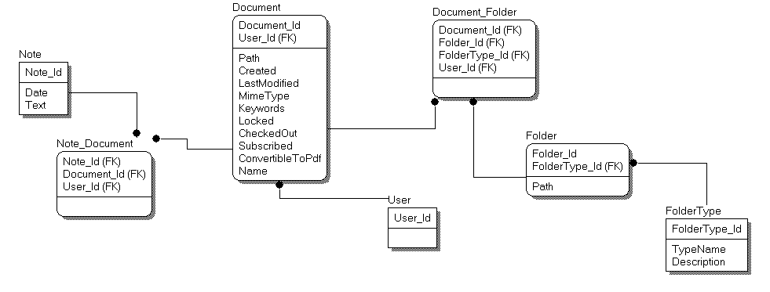

Рисунок 3.5 – Логический уровень информационной модели системы корпоративного хранения и управления данными

Как видно из логического уровня информационной модели для хранения метаданных было выделено семь сущностей, взаимосвязанных между собой идентифицирующими связями.

Сущность «Document» предназначена для определения основных атрибутов или свойств документа представленного в виде файла.

Любой файл однозначно идентифицируется его автором, поэтому наличие сущности «User» этим и обусловлено.

Множество файлов или документов группируется и объединяется в тематические каталоги или папки. Поэтому была выделена сущность «Folder», которая непосредственно связана с сущностью «Document», что следует из самого определения каталога.

Так как наша система предоставляет возможность добавления комментариев или заметок к файлам, хранящимся на сервере, то рационально было бы хранить эти данные в хранилище, чтобы в последующем можно было отследить историю изменения файла, поэтому сущность «Note» и предназначена для реализации указанных задач.

Физический уровень информационной модели, приведенной к третьей нормальной форме, представлен на рисунке 3.6.

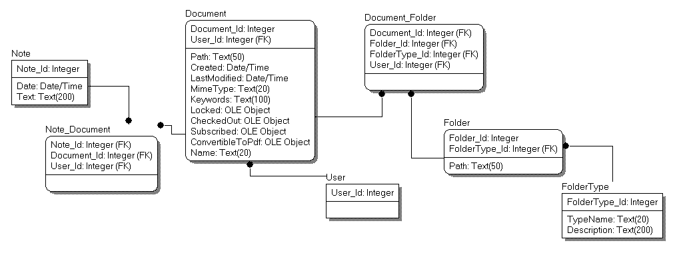

Рисунок 3.6 – Физический уровень информационной модели системы корпоративного хранения и управления данными

В результате, была спроектирована информационная модель системы корпоративного хранения и управления информацией, которая представляет собой репозиторий метаданных обо всех информационных ресурсах, хранимых в рамках проектируемой системы.

Следующим важным шагом в проектировании системы является ее моделирование в статическом или динамическом виде посредством UML-диаграмм.

* 1. **Разработка моделей представления системы и алгоритмов программных модулей**

Модели представления и графическое представление основных программных модулей системы являются неотъемлемыми компонентами при разработке спецификации проектируемой системы, так как являются визуальным представлением и основой для последующей разработки системы управления корпоративной информацией.

* + 1. Разработка моделей представления системы. Диаграмма классов используется для моделирования статического вида системы с точки зрения проектирования, на которой представлено множество классов, интерфейсов и отношений между ними [15].

Диаграмма классов приложения представлена на рисунке 3.7. Она представляет собой совокупность взаимосвязанных между собой пакетов, каждый из которых реализует свою бизнес-логику.



Рисунок 3.7 – Диаграмма классов приложения

В Приложении В представлены диаграммы классов. На рисунке В.1 представлена диаграмма классов пакета Module и пакета WS, которые непосредственно связаны между собой. Пакет WS содержит набор веб-сервисов, которые обрабатывают поступающие от клиента запросы. В свою очередь вся бизнес-логика по совершению операций над файлами (класс DMSDocument), каталогами (класс DMSFolder), метаданными (класс DMSPropertyGroup), репозиторием метаданных (класс DMSRepository) и осуществление поиска данных по различным критериям и параметрам (класс DMSSearch) содержится в классах пакета Module, которые и используют в свою очередь веб-сервисы.

Пакет Client состоит из Main класса и класса DMSException, которые является наследником от класса Exception, а также включает пакет Bean и Service. Пакет Service содержит интерфейсы, которые непосредственно реализуются классами пакета Server, содержащий набор клиентских сервлетов. Пакет Bean включает в себя классы, которые реализуют интерфейс IsSerializable, который позволяет сериализовать их объекты при пересылке от клиента серверу и наоборот. Диаграмма классов пакета Bean представлена на рисунке В.2.

Пакет Server представляет собой набор сервлетов, которые используются для обработки запросов клиента. DMSRemoteService-ServletAdmin является наследником Remote-ServiceServlet и в свою очередь является родителем для DMSGeneralUtilsServletAdmin, DMSFolderServlet-Admin, DMSPropertyGroupServletAdmin, DMSRepositoryServletAdmin, каждый из которых реализует соответствующие интерфейсы пакета Service. Диаграмма классов пакета Server представлена на рисунке В.3.

Диаграмма последовательности отражает жизненные циклы каждого из объектов и взаимодействие между ними, которые представляют собой вызовы методов классов и результаты, которые они возвращают [9].

Диаграммы последовательностей представлены в Приложении Г.

На рисунке Г.1 отражена последовательность действий, выполняемых пользователем для осуществления операций над каталогом в файловой системе сервера, а именно создать, переместить, переименовать и удалить. Запрос от клиента поступает сервлету DMSFolderServletAdmin, который посредством JMSServerInvoker вызывает метод класса DMSFolder, реализация которого соответствующим классом DirectFolderModule, который предоставляет методы по выполнению операций с каталогами.

Диаграмма состояний описывает возможные жизненные циклы объектов и состоит из состояний, соединенных переходами [10].

В Приложении Д представлены диаграммы состояния основных объектов систем. Совокупность состояний файла в ходе его загрузки на локальный компьютер пользователя отображено на рисунке Д.1. В рамках непосредственного процесса загрузки файла можно выделить несколько подсостояний файла и его содержимого, которые выполняются браузером и операционной системой независимо от действий пользователя, так как состояние загружаемого файла определяется непосредственно состоянием его содержимого.

Последовательность состояний каталога в процессе его удаления в корзину представлена соответственно в Приложении Д.2. В результате удаления каталога он перемещается в корзину, из которой впоследствии может быть восстановлен по запросу пользователя, а дерево каталогов обновляется в соответствии с осуществленными изменениями.

В Приложении Д.3 представлена диаграмма состояния поиска по определенным параметрам с определением последующего сохранения результатов поиска. В зависимости от сделанного выбора конечное состояние объекта может быть различным как видно из диаграммы: параметры поиска и его результаты могут быть, как сохранены, так и не сохранены, что обусловлено выбором пользователя.

Диаграмма компонентов описывает особенности физического представления системы, позволяет определить архитектуру разрабатываемой системы, установив зависимости между разрабатываемыми программными компонентами [16].

Диаграмма компонентов приложения представлена на рисунке 3.8, на которой можно выделить два основных компонентами DMSClient и DMSServer, которые взаимодействуют между собой по протоколу HTTP.

Кроме того в клиентском компоненте можно выделить еще два основных пакета:

* + GWTControls, который содержит классы элементов управления используемых на клиентских страницах и простроенных с использованием технологии Google Web Toolkit;
  + Bean, в котором сосредоточена вся бизнес-логика по управлению основными объектами системы – файлами, каталогами, метаданными. Классы данного компонента непосредственно взаимодействуют с хранилищем метаданных и выполняют запросы к нему.

Серверная часть представлена совокупностью веб-сервисов и сервлетов, которые обрабатывают клиентские запросы, поступающие по протоколу HTTP.

Конфигурационные настройки подключения клиента к серверу содержаться в файлах jboss-web.xml и web.xml.



Рисунок 3.8 – Диаграмма компонентов приложения

Диаграммы развертывания используются при моделировании физических аспектов объектно-ориентированной системы и показывают конфигурацию узлов, где производится обработка информации и какие компоненты размещены на каждом узле. С точки зрения развертывания данный тип диаграмм отражает статический вид системы [16].

Преимущественно главными узлами в диаграмме развертывания данного приложения являются клиентская и серверная машины с соответствующими к ним техническими требованиями. Для доступа к приложению клиенту достаточно наличие браузера. Для развертывания приложения на серверной машине дополнительно потребуется наличие JBoss сервера и сервера баз данных для управления репозиторием метаданных, а также для хранения файлов используется файловая система сервера.

Диаграмма развертывания приложения представлена на рисунке 3.9.



Рисунок 3.9 – Диаграмма развертывания приложения

* + 1. Разработка алгоритмов программных модулей. В Приложении Е на рисунке Е.1 представлена блок-схема обобщенного алгоритма работы системы хранения и управления данными. Все операции пользователя над файлами и каталогами условно могут быть объединены в одну функциональную группу операций производимые над соответствующими объектами – файлами или каталогами. Так как пользователю предоставляется возможность осуществления поиска различными методами, то соответственно данную совокупность операций можно выделить в блок действий по выполнению поиска.

При работе с файлами и каталогами пользователю предоставляется возможность создать, удалить, переименовать, переместить файл или каталог, просмотреть их свойства и добавить комментарий. Кроме того, пользователь может загрузить файл с удаленного сервера в свою файловую систему.

Поиск документов может быть осуществлен по ключевым параметрам, по метаданным, хранимых в репозитории и по содержимому файлов.

По завершении работы с системой, пользователь может выйти из нее.

В результате, проектирования автоматизированной системы дипломного проекта были разработаны модели системы и алгоритмы программных модулей, реализующих бизнес-логику и веб-интерфейс приложения.

Как результат успешной работы системы является демонстрация тестового примера и проведение общей оценки выполнения поставленных в дипломном проекте задач.

* 1. **Результаты тестирования разработанной системы хранения и управления корпоративной информацией и оценка выполнения задач**

Для оценки результатов тестирования разработанной системы хранения и управления данными достаточно воспользоваться тестовым примером, с помощью которого будут отражены большинство операций по управлению файлами, в частности добавление файла, переименование его, загрузки и поиск в различных ситуациях.

Для добавления нового файла на удаленный сервер необходимо либо с помощью контекстного меню конкретной папки или с помощью меню «Файл» выбрать «Добавить документ», которое было представлено на одном из рисунков в руководстве по пользованию. В результате появится окно для указания файла, загружаемого на сервер, как это показано на рисунке 3.10.

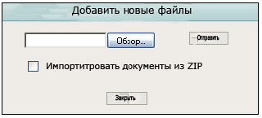

Рисунок 3.10 – Окно добавления нового файла на сервер

Чтобы выбрать файл для загрузки, необходимо нажать на кнопку «Обзор…», после пользователь должен указать физический путь, где требуемый документ находится. В результате успешного указания загружаемого файла физический путь к его размещению будет добавлен в текстовое поле, как это представлено на рисунке 3.11.

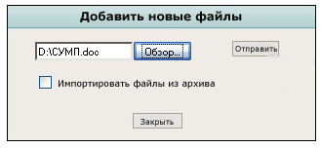

Рисунок 3.11 – Окно добавления нового файла из указанной директории

Для непосредственной отправки выбранного файла на сервер достаточно нажать на кнопку «Отправить». Ход процесса загрузки отображается непосредственно в этом же, как показано на рисунке 3.12.

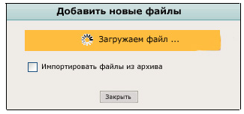

Рисунок 3.12 – Отображение статуса загрузки файла на сервер

По окончании загрузки файла пользователю отображается соответствующее сообщение, а также предоставляется возможность отправки другого файла (см. рисунок 3.13). Для того чтобы закрыть окно добавления загружаемых на сервер файлов достаточно выбрать кнопку «Закрыть».

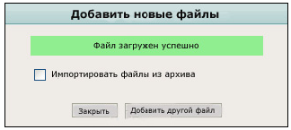

Рисунок 3.13 – Сообщение об успешной загрузке файла

В случае если отправляемый файл находится в архиве, то он может быть отправлен на сервер в разархивированном виде. Для этого необходимо активировать пункт «Импортировать файлы из архива», в результате чего файл будет извлечен из архива и отправлен на сервер в случае подтверждения его отправки.

По окончании загрузки файла или файлов на сервер они будут отображены в списке файлов каталога, в который выбранные файлы загружались, с указанием метаданных загруженных файлов: имени файла, размера, даты последнего изменения, автора файла и текущей его версии.

Для изменения имени файла, удаления, перемещения и копирования может быть использовано контекстное меню конкретного документа или файла.

В случае если пользователем был выбран пункт загрузки файла, то в результате пользователю браузером будет возвращено окно с возможностью осуществления выбора, как представлено на рисунке 3.14.

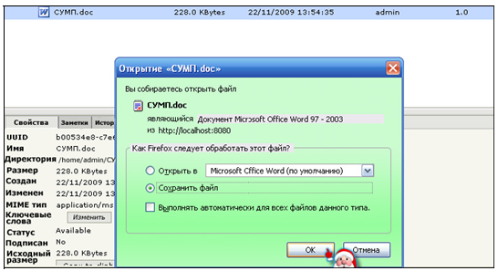

Рисунок 3.14 – Окно загрузки выбранного файла

Для выполнения поиска по содержимому файла достаточно указать текст поиска в соответствующем текстовом поле на панели поиска и выбрать кнопку «Поиск». Результаты поиска будут представлены ниже с указанием степени совпадения исходного текста поиска с текстом найденного файла посредством желтых звездочек. На рисунке 3.15 представлен пример поиска файлов по содержимому.

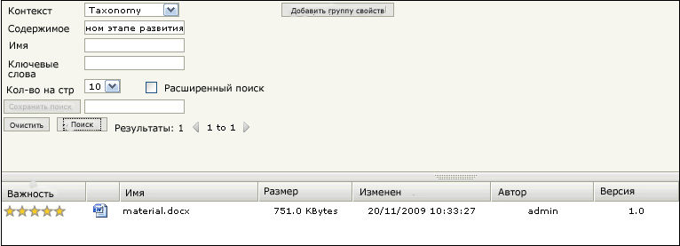

Рисунок 3.15 –Поиск файлов по содержимому

Кроме того существует возможность выполнения расширенного поиска, который характеризуется указанием диапазона дат последнего изменения файлов, как это представлено на рисунке 3.16. Для использования расширенного поиска достаточно нажать галочку в поле.

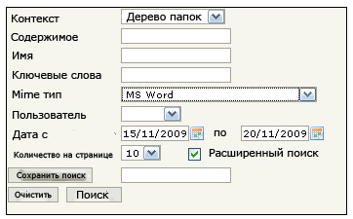

Рисунок 3.16 – Осуществление расширенного поиска файлов

Результаты поиска могут быть сохранены и в последующем использованы с целью более быстрого доступа к данным. Для этого достаточно определить имя сохраняемого результата в текстовом поле и выбрать кнопку «Сохранить поиск». В результате сохраненный запрос будет отображен слева на панели, как это показано на рисунке 3.17.

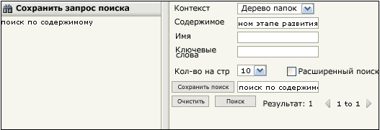

Рисунок 3.17 – Сохранение запроса и результатов поиска

Таким образом, разработанная система управления корпоративными данными позволила реализовать управление документами предприятия в тесной взаимосвязи с бизнес-процессами, протекающими в рамках его производственной деятельности, с предоставлением коллективного и безопасного доступа к данным и сохранением их конфиденциальности.

**4 ТЕХНИКО-ЭКОНОМИЧЕСКОЕ ОБОСНОВАНИЕ**

**РАЗРАБОТКИ СИСТЕМЫ ХРАНЕНИЯ И УПРАВЛЕНИЯ**

**КОРПОРАТИВНОЙ ИНФОРМАЦИЕЙ**

**4.1 Расчет сметы затрат на разработку программного обеспечения**

В разрабатываемом дипломном проекте программное обеспечение (ПО) по управлению корпоративной информацией и автоматизации процесса документооборота в ИЧПТП «ЭПАМ Системз» позволяет сократить трудовые затраты предприятия на выполнение рутинных ежедневных операций по хранению и управлению корпоративными данными, а также автоматизировать большую часть процессов, связанных с хранением и управлением внутрипроизводственной информации.

Разработка данного программного продукта предусматривает проведение регламентированных стадий разработки программного продукта, а именно исследование, анализ требований, проектирование, разработка и внедрение, и относится ко 2-ой категории сложности, то есть предполагается обеспечить телекоммуникационную обработку данных и переносимость системы.

Тип разрабатываемого проекта определен как ПО функционального назначения, а по степени новизны относится к категории В [17].

Базой для расчета плановой сметы затрат на разработку данного ПО является объем ПО. Для оценивания объема ПО в дипломном проекте в качестве единицы измерения используется строка исходного кода (Lines Of Code, LOC), которая представляет собой универсальную метрику для создания любых программных продуктов.

**4.1.1** Определение объема и трудоемкости программного обеспечения. Общий объем (V0) программного продукта определяется исходя из количества и объема функций, реализуемых программой [17]:

, (4.1)

где Vi – объем отдельной функции ПО;

n – общее число функций.

На основании информации о функциях разрабатываемого ПО определен объем функций и общий объем ПО, представленный в таблице 4.1.

Таблица 4.1 – Перечень и объем функций программных модулей

|  |  |  |
| --- | --- | --- |
| № функции | Наименование (содержание) | Объем функции (LOC) |
| 101 | Организация ввода информации | 150 |
| 109 | Организация ввода/вывода информации в интерактивном режиме | 320 |
| 110 | Организация ввода/вывода информации с сети терминалов | 3200 |
| 203 | Формирование базы данных | 2180 |
| 204 | Обработка наборов и записей базы данных | 2670 |
| 206 | Обслуживание базы данных в интерактивном режиме | 6950 |
| 207 | Манипулирование данными | 9550 |
| 208 | Организация поиска и поиск в базе данных | 5480 |
| 305 | Обработка файлов | 720 |
| 308 | Управление файлами | 5750 |
| 506 | Обработка ошибочных и сбойных ситуаций | 410 |
| Итого (Vo) | | 37380 |

По объему ПО и нормативам затрат труда в расчете на единицу объема определяется нормативная и общая трудоемкость разработки ПО. Нормативная трудоемкость (Тн) определяется по таблице укрупненных норм времени на разработку ПО и при объеме Vo = 37380 LOC составляет Тн = 847 чел./дн.

На основании нормативной трудоемкости рассчитывается общая трудоемкость (То) с учетом распределения ее по стадиям:

, (4.2)

где Тi – трудоемкость разработки ПО на i-й стадии, чел./дн.;

n – количество стадий разработки.

Расчет общей трудоемкости разработки ПО с учетом стадий приведен в таблице 4.2. Новизне ПО категории В соответствует коэффициент новизны Кн = 0,7 и следующее распределение трудоемкости по стадиям: dз = 0,09; dэ = 0,07; dт = 0,07; dр = 0,61; dв = 0,16. Наличие двух характеристик, определяющих сложность ПО: обеспечение настройки ПО на изменение структур входных и выходных данных и обеспечение переносимости ПО, позволяет применить к объему ПО коэффициент сложности Кс: Кс = 1 + 0,12= = 1,12. Доля используемых стандартных модулей составила от 40% до 60%, следовательно, коэффициент использования стандартных модулей Кт = 0,7.

Таблица 4.2 –Расчет общей трудоемкости разработки ПО с учетом стадий

|  |  |  |  |  |  |  |
| --- | --- | --- | --- | --- | --- | --- |
| Показатели | Стадии | | | | | Итого |
| ТЗ | ЭП | ТП | РП | ВН |
| Коэффициенты удельных весов трудоемкости стадий разработки ПО (d) | 0,09 | 0,07 | 0,07 | 0,61 | 0,16 | 1 |
| Распределение нормативной трудоемкости ПО (Тн) по стадиям, чел./дн. | 76,23 | 59,29 | 59,29 | 516,67 | 135,52 | 847 |
| Коэффициент сложности ПО (Кс) | 1,12 | 1,12 | 1,12 | 1,12 | 1,12 | - |
| Коэффициент использования стандартных модулей (Кт) | 1 | 1 | 1 | 0,7 | 1 | - |
| Коэффициент новизны ПО (Кн) | 0,7 | 0,7 | 0,7 | 0,7 | 0,7 | - |
| Общая трудоемкость ПО (То), чел./дн. | 59,8 | 46,5 | 46,5 | 283,6 | 94,9 | 532 |

На основе общей трудоемкости определяется плановое число разработчиков (Чр) по формуле:

 , (4.3)

где Фэф – эффективный фонд времени работы одного работника в течение года, дн.;

То – общая трудоемкость, чел./дн.;

Тр – срок разработки проекта, лет.

Эффективный фонд времени работы одного работника (Фэф) рассчитывается по формуле:

Фэф = Дг – Дп – Дв – До, (4.4)

где Дг – количество дней в году, дн. (Дг = 365 дн.);

Дп – количество праздничных дней в году, дн. (Дп = 9 дн.);

Дв – количество выходных дней в году, дн. (Дв = 99 дн.);

До – количество дней отпуска, дн. (До = 24 дн.).

Таким образом, эффективной фонд работы одного сотрудника составит Фэф = 365 – 9 – 99 – 24 = 233 дн.

При сроке разработки проекта Тр = 0,5 года плановая численность исполнителей составит

* + 1. Расчет сметы затрат на разработку программного обеспечения. Общая трудоемкость, плановая численность работников и плановый срок разработки ПО являются базой для расчета основной заработной платы разработчиков проекта. В разработке ПО будут заняты два программиста II категории, два программиста I категории и ведущий программист [17].

Основная заработная плата исполнителей рассчитывается по формуле:

, (4.5)

где n – количество исполнителей;

Тдi – дневная тарифная ставка i-го исполнителя, руб.;

Фп – плановый фонд рабочего времени i-го исполнителя, дн.;

К – коэффициент премирования (К = 1,3).

Расчет основной заработной платы разработчиков, участвующих в разработке ПО, приведен в таблице 4.4.

Таблица 4.4 – Расчет основной заработной платы разработчиков

|  |  |  |  |  |
| --- | --- | --- | --- | --- |
| Должность | Дневная тарифная ставка, руб. | Трудоемкость, чел./дн. | Коэффициент премий (К) | Сумма основной заработной платы (Зо), руб. |
|
| 1 | 2 | 3 | 4 | 5 |
| Программист II категории | 10954 | 107 | 1,3 | 1 523 757 |
| Продолжение таблицы 4.4 | | | | |
| 1 | 2 | 3 | 4 | 5 |
| Программист II категории | 10954 | 107 | 1,3 | 1 523 757 |
| Программист I категории | 12536 | 107 | 1,3 | 1 743 758 |
| Программист I категории | 12536 | 107 | 1,3 | 1 743 758 |
| Ведущий программист | 13423 | 104 | 1,25 | 1 745 016 |
| Итого |  | 532 |  | 8 280 045 |

Дополнительная заработная плата (ЗД) определяется по формуле:

, (4.6)

где НД – норматив дополнительной заработной платы (НД = 15%).



Отчисления в фонд социальной защиты населения и обязательное страхование от несчастных случаев (Зсз) определяются по формуле:

, (4.7)

где Нсз – норматив отчислений в фонд социальной защиты населения и обязательное страхование от несчастных случаев (Нсз = 35%).



Расходы по статье «Материалы» (М) определяются по действующим нормативам и рассчитывается по формуле:

, (4.8)

где Нмз – норма расхода материалов от основной заработной платы (Нмз=3%);



Расходы по статье «Машинное время» (Рм) определяются по формуле:

, (4.9)

где Цм – цена одного машино-часа (Цм = 850 руб.);

Vo – общий объем ПО (LOC);

Нмв – норматив расхода машинного времени на отладку 100 LOC (Нмв = 12 машино-часов).

Расходы по статье «Прочие затраты» (Пз) определяются по нормативу, разрабатываемому в целом по организации, в процентах к основной заработной плате:

, (4.10)

где Нпз – норматив прочих затрат, установленный по отношению к основной зарплате (Нпз = 20%).

Расходы по статье «Накладные расходы» (Рн) определяются по нормативам, разрабатываемым в целом по научной организации, в процентах к основной заработной плате. По формуле (4.11) находим накладные расходы:

, (4.11)

где Нрн – процент накладных расходов (Нрн = 80%).



Общая сумма расходов по смете (Ср) на ПО рассчитывается по формуле:

Ср = Зо + Зд + Зсз + М + Рм + Пз + Рн (4.12)

Таким образом, сумма расходов по смете составит:

Ср= 8 280 045 + 1 242 007+ 3 332 719 + 248 402+ 3 812 760 + 1 656 010+

+ 6 624 037 = 25 195 980 руб.

Разработчик участвует в освоение ПО и несет соответствующие затраты, которые определяются по нормативу от себестоимости ПО:

, (4.13)

где Но – норматив расходов на освоение (Но = 10%).

Кроме того затраты на сопровождение ПО, которые несет организация, которые определяются по установленному нормативу от себестоимости ПО:

, (4.14)

где Нс – норматив расходов на сопровождение и адаптацию (Но = 20%).

Полная себестоимость (Сп) программного продукта определяется по формуле:

Сп = Ср + Ро + Рc (4.15)

Тогда согласно формуле 4.15 полная себестоимость разрабатываемого ПО будет равна:

Сп = 25 195 980 + 2 519 599 + 5 039 197 = 32 754 776 руб.

Так как данное ПО разрабатывается предприятием без привлечения сторонних услуг и для использования только внутри предприятия, то есть не предназначено для коммерческой реализации, то цена ПО не устанавливается.

Расчет сметы затрат на разработку ПО представлен в таблице 4.5.

Таблица 4.5 – Расчет сметы затрат на разработку программного средства

|  |  |  |
| --- | --- | --- |
| Наименование статей затрат | Обозначение | Сумма, руб. |
| Основная заработная плата разработчиков ПО | Зо | 8 280 045 |
| Дополнительная заработная плата | Зд | 1 242 007 |
| Отчисления в фонд социальной защиты населения и обязательное страхование от несчастных случаев | Зсз | 3 332 719 |
| Материалы | М | 248 402 |
| Машинное время | Рм | 3 812 760 |
| Прочие затраты | Пз | 1 656 010 |
| Накладные расходы | Рн | 6 624 037 |
| Общая сумма затрат по всем статьям сметы | Ср | 25 195 980 |
| Затраты на освоение | Ро | 2 519 599 |
| Затраты на сопровождение | Рс | 5 039 197 |
| Полная себестоимость | Сп | 32 754 776 |

Таким образом, общая сумма затрат «ЭПАМ Системз» на разработку, освоение и сопровождение программного обеспечения по автоматизации протекающих в рамках предприятия процессов документооборота составляет 32 754 776 руб., где затраты на освоение и сопровождение соответственно равны 2 519 599 руб. и 5 039 197 руб.

**4.2 Оценка экономической эффективности применения**

**программного обеспечения у пользователя**

Для определения экономического эффекта от использования нового ПО у пользователя необходимо сравнить расходы по всем основным статьям сметы затрат на эксплуатацию нового ПО (расходы на заработную плату с начислениями, затраты на расходные материалы, расходы на машинное время) с расходами по соответствующим статьям базового программного средства (ПС). В данном случае сравниваем разрабатываемое ПО с ручным вариантом обработки всех видов документов, ежедневно участвующих в процессе документооборота на предприятии. При сравнении базового и разрабатываемого ПС в качестве экономического эффекта будет выступать общая экономия всех видов ресурсов относительно базового варианта.

Особое значение имеет оценка капитальных затрат на приобретение и использование ПО. Общие капитальные вложения (Ко) предприятия-потребителя рассчитываются по формуле [17]:

Ко = Кпр + Ко + Кс, (4.16)

где Кпр – затраты пользователя на разработку ПО, руб.;

Ко – затраты пользователя на освоение ПО, руб.;

Кс – затраты пользователя на сопровождение и адаптацию ПО, руб.

Ко = 25 195 980 + 2 519 599 + 5 039 197 = 32 754 776 руб.

В результате, сумма общих капитальных вложений предприятия составила 32 754 776 руб.

* + 1. Расчет экономии основных видов ресурсов в связи с использованием нового программного обеспечения. Исходные данные для определения экономического эффекта от использования нового ПО приведены в таблице 4.6.

Таблица 4.6 – Исходные данные для определения экономического эффекта

|  |  |  |  |  |  |
| --- | --- | --- | --- | --- | --- |
| Наименование показателя | Обозна-чение | Единица измерения | | Значения показателя | |
| в базовом ПС | в разрабаты-ваемом ПС |
| 1 | 2 | 3 | | 4 | 5 |
| Капитальные вложения, включая затраты на освоение и сопровождение | Ко | руб. | | - | 32 754 776 |
| Время простоя сервиса, обусловленное ПО, в день | П1, П2 | мин | 30 | | 15 |
| Стоимость одного часа простоя | Сп | руб. | 10 125 | | 10 125 |
| Среднемесячная зарплата 1-го программиста | Зсм | руб. | 1 150 000 | | 1 150 000 |
| Коэффициент начислений на зарплату | Кнз | - | 1,35 | | 1,35 |
| Объем работ, выполняемых за 1 год | А1, А2 | задача | 8 800 | | 8 800 |
| Средняя трудоемкость работ в расчете на 1 задачу | Тс1, Тс2 | человеко-часы | 0,9 | | 0,5 |
| Продолжение таблицы 4.6 | | | | | |
| 1 | 2 | 3 | 4 | | 5 |
| Среднемесячное количество рабочих дней | Др | день | 21 | | 21 |
| Количество часов работы в день | Тч | ч | 8 | | 8 |
| Ставка налога на прибыль | Нп | % | 24 | | 24 |

Разработка и внедрение данного ПО направлено на совершенствование бизнес-процессов по управлению корпоративной информацией путем автоматизации данных процессов, что в свою очередь ведет к сокращению материальных затрат предприятия за счет заработной платы сотрудников и простоя сервиса. В связи с этим, необходимо определить получаемую предприятием экономию в результате внедрения и использования разрабатываемого ПО.

Экономия затрат на заработную плату в расчете на одну задачу (Сзе) при использовании нового ПО работ рассчитывается по формуле:

, (4.17)

где Зсм – среднемесячная заработная плата одного программиста, руб.;

Тс1, Тс2 – снижение трудоемкости работ в расчете на одну задачу, человеко-часов;

Тч – количество часов работы в день, ч;

Др – среднемесячное количество рабочих дней, дн.



Экономия заработной платы (Сз) при использовании нового ПО рассчитывается по формуле:

Сз = СзеА2, (4.18)

где А2 – количество типовых задач, решаемых за год.

Сз = 2 739 ⋅ 8 800 = 24 103 200 руб.

Экономия с учетом начисления на зарплату (Сн):

Сн = Сз ⋅ Кнз = 24 103 200 ⋅ 1,35 = 32 539 320 руб.

Экономия за счет сокращения простоя сервиса (Сс) рассчитывается по следующей формуле:

(4.19)

Сс = = 589 781 руб.

Общая годовая экономия текущих затрат (Со), связанных с использованием нового ПС, определяется по формуле:

Со = Сн + Сс (4.20)

Исходя из формулы 4.20 общая годовая экономия текущих затрат в результате внедрения, освоения и использования разрабатываемого программного продукта составила:

Со = 32 539 320 + 589 781 = 33 129 101 руб.

Таким образом, годовая экономия текущих затрат предприятия, связанная с непосредственным использованием в его производственной деятельности разрабатываемого ПО составила 33 129 101 руб., из которых экономия затрат за счет начислений на заработную плату составила 32 539 320 руб., остальная часть экономии была получена за счет сокращения простоя сервиса.

* + 1. Расчет экономического эффекта от внедрения нового программного обеспечения. Внедрение разрабатываемого ПО позволит предприятию сэкономить на текущих затратах 33 129 101 руб., то есть получить на эту сумму дополнительную прибыль, которая определяется по формуле [17]:

, (4.21)

где Нп – ставка налога на прибыль (Нп = 24%).

25 178 117

Так как новое ПО внедряется со второго полугодия 2010, то прирост чистой прибыли, получаемой от экономии материальных ресурсов при эксплуатации ПО, к концу 2010 года с учетом 1 месяца на внедрение и освоение ПО составит:

10 490 883

Полученные суммы прибыли и затрат приводятся к единому времени – расчетному году путем умножения на коэффициент дисконтирования (αt), который рассчитывается по формуле:

, (4.22)

где Е – норматив приведения разновременных затрат и результатов (Е=0,13);

tp – расчетный год (tp = 2010);

t – номер года, результаты и затраты которого приводятся к расчетному (2010 – 1, 2011 – 2 и т.д.).

Данные расчета экономического эффекта от внедрения нового программного продукта на предприятии представлены в таблице 4.7.

Таблица 4.7 – Расчет экономического эффекта от использования нового ПО

|  |  |  |  |  |  |
| --- | --- | --- | --- | --- | --- |
| Показатели | Единица измере-ния | Годы | | | |
| 2010 | 2011 | 2012 | 2013 |
| Прирост прибыли за счет экономии затрат (Пч) | руб. | 10 490 883 | 25178117 | 25 178 117 | 25 178 117 |
| то же с учетом фактора времени | руб. | 10 490 883 | 2240825 | 19 890 713 | 17 624 682 |
| Приобретение ПС (Кпр) | руб. | 25 195 980 | - | - |  |
| Освоение ПС (Кос) | руб. | 2 519 599 | - | - |  |
| Сопровождение ПО | руб. | 5 039 197 | - | - |  |
| Всего затрат: | руб. | 32 754 776 | - | - | - |
| то же с учетом фактора времени: | руб. | 32 754 776 | - | - | - |
| Превышение результата над затратами | руб. | -22 263 894 | 22408525 | 19 890 713 | 17 624 682 |

Продолжение таблицы 4.7

|  |  |  |  |  |  |
| --- | --- | --- | --- | --- | --- |
| Превышение результата над затратами | руб. | -22 263 894 | 22408525 | 19 890 713 | 17 624 682 |
| то же нарастающим итогом | руб. | -22 263 894 | 144 631 | 20 035 344 | 37 660 026 |
| Коэффициент приведения |  | 1 | 0,89 | 0,79 | 0,7 |

Чистый дисконтированный доход (ЧДД) – это накопленный дисконтированный эффект за расчетный период. В зависимости от значения ЧДД принимается решение об инвестировании проекта. Так как норма дисконта постоянная в течение расчетного периода и инвестиции являются разовыми в начале расчетного периода, то ЧДД рассчитывается по формуле:

, (4.23)

где – первоначальные инвестиции, руб., = 32 754 776 руб.;

 – накопленная сумма дисконтированных притоков, руб. (22 408 525 + 19 890 713 + 17 624 682 = 59 923 920 руб.);

– накопленная сумма дисконтированных оттоков, руб. (32 754 776руб.);

Таким образом, ЧДД = 59 923 920 – 32 754 776 = 27 169 144 руб. Так как ЧДД > 0, то данный проект можно инвестировать.

Индекс рентабельности проекта (Ри) – это относительный показатель, характеризующий эффективность проекта по уровню доходов на единицу затрат. Рассчитывается по формуле:

, (4.24)

Так как индекс рентабельности Ри = 59 923 920 / 32 754 776 = 1,8 больше 1, то проект следует принять.

Широкое распространение получил показатель – срок окупаемости (Ток), то есть период необходимый для возмещения первоначальных капитальных вложений в проект за счет прибыли. Так как проект характеризуется неравномерным поступлением чистого дохода, то срок окупаемости определяется по формуле:

Ток = min m, при котором  (4.25)

где min m – минимальное количество шагов расчетного периода, за которое сумма чистого дохода сравняется или превысит первоначальные инвестиции;

И – первоначальные инвестиции, руб.

Дробная часть шага периода окупаемости (Тд) определяется по формуле:

, (4.26)

где Со – отрицательная величина сальдо накопленного потока на шаге после момента окупаемости;

Сп – положительная величина сальдо накопленного потока на шаге после момента окупаемости.

Отрицательная величина сальдо накопленного потока на шаге после момента окупаемости соответственно составила:

С0 = 22 408 425 + 20 035 344 = 42 443 869 руб.

Положительная величина сальдо накопленного потока после момента окупаемости разрабатываемого ПО равна:

Сп = 19 890 713 + 22 408 525 – 22 263 894 = 20 035 344 руб.

Тогда дробная часть шага периода окупаемости ПО, исходя из формулы 4.26, составит:

Количество целых шагов расчетного периода Тц = 1 год. Тогда период окупаемости будет равен:

Ток = Тд + Тц = 0,68 + 1 = 1,68 года.

В результате расчета экономического эффекта от внедрения нового ПО на предприятии было получено положительное значение ЧДД, что говорит о возможности инвестирования в данный и проект, и срок окупаемости для разрабатываемого проекта составил два года.

**4.3 Общий вывод по технико-экономическому обоснованию**

Разрабатываемое программное обеспечение намного эффективнее решает поставленные задачи по сравнению с базовым вариантом, использовавшимся ранее на предприятии. Согласно проведенному технико-экономическому обоснованию разрабатываемая система хранения и управления корпоративной информацией является экономически эффективной, о чем свидетельствует положительное значение чистого дисконтированного дохода (ЧДД = 27 169 144 руб.) и превышающий единицу индекс рентабельности (Ри = 1,8). Кроме того выявлено, что все дополнительные капитальные затраты на освоение, сопровождение и адаптацию нового ПО окупятся в течение двух лет.

Положительный экономический эффект достигнут за счет экономии затрат на заработную плату, за счет экономии затрат во время простоя сервиса. Важно также отметить, что с использованием нового ПО снижается трудоемкость хранения и управления корпоративными данными предприятия.

Таким образом, проектируемая автоматизированная система управления корпоративной информаций предприятия и автоматизации деятельности его производственных отделов является более эффективной и экономически выгодной по сравнению с существовавшими до ее внедрения средствами хранения и управления.

**5 ОХРАНА ТРУДА И ЭКОЛОГИЧЕСКАЯ БЕЗОПАСНОСТЬ.**

**СОКРАЩЕНИЕ ЭНЕРГОЗАТРАТ ПРИ ВНЕДРЕНИИ**

**ПРОЕКТИРУЕМОЙ АВТОМАТИЗИРОВАННОЙ СИСТЕМЫ**

**ОБРАБОТКИ ИНФОРМАЦИИ НА ИЧПТП «ЭПАМ СИСТЕМЗ»**

Развитие техники и уровня жизни в любой стране непосредственно связано с количеством потребляемых топливно-энергетических ресурсов, в использовании которых все чаще и чаще наблюдаются процессы нерационального управления ими. В результате все больше увеличивается риск возникновения не возобновляемых источников энергии, что может привести к нехватке энергоресурсов в будущем. В связи с этим, все большее внимание уделяется вопросам разработки, организации и проведения энергосберегающих мероприятий, которые позволят решить практические вопросы эффективного использования энергии человеком в ходе его деятельности.

Согласно Закону Республики Беларусь об энергосбережении от 15 июля 1998 года N 190-3 в рамках республики развернута государственная политика, направленная на эффективное использование и экономию топливно-энергетических ресурсов. Научно-техническое обеспечение в сфере энергосбережения осуществляется в рамках государственных и межгосударственных научно-технических программ, а также инновационных проектов по важнейшим направлениям создания и внедрения новых энергосберегающих технологий, оборудования и материалов [18].

Энергосбережение – организационная, научная, практическая, информационная деятельность государственных органов, юридических и физических лиц, направленная на снижение расхода (потерь) топливно-энергетических ресурсов в процессе их добычи, переработки, транспортировки, хранения, производства, использования и утилизации [18].

В рамках данной государственной программы на производственных предприятиях страны разрабатываются энергосберегающие программы, предполагающие меры по экономии энергоресурсов. В связи с этим, в ИЧПТП «ЭПАМ Системз» было принято решение о проектировании, разработке и эксплуатации автоматизированной системы управления данными. Как следствие, ежедневный рост информации приводит к необходимости привлечения все большего числа трудовых ресурсов для обработки, поиска и своевременного, надежного предоставления необходимой информации, что в свою очередь, ведет к необходимости расширения арендуемых производственных площадей и соответственно потребляемых энергоресурсов. Для оценки энергетической эффективности и обоснованности разработки и внедрения автоматизированной системы процесса документооборота на предприятии были выявлены основные источники энергопотребления и проведены соответствующие расчеты по каждому из направлений использования.

Основными источниками потребления энергии на предприятии «ЭПАМ Системз» являются:

* технологические потребители, а именно инженеры-программисты и другие специалисты предприятия, которые непосредственно связаны с выпуском готовой продукции;
* системы освещения;
* системы отопления, вентиляции и кондиционирования воздуха;
* горячее и холодное водоснабжение.

Расчетный анализ расходов электрической энергии может быть выполнен на основе следующих соотношений [19]:

* расчет электроэнергии на технологические установки, кВт∙ч:

|  |  |
| --- | --- |
| t, | (5.1) |

где – номинальная мощность технической установки, кВт;

– коэффициент использования мощности установки;

t – рассматриваемый промежуток времени, ч.

Расходы на электроэнергию при разработке и эксплуатации неавтоматизированной систем обработки информации предприятия, предполагающие ручной сбор, обработку, поиск и предоставление необходимой информации, представлены в таблицах 5.1 – 5.3, рассчитанные по вышеуказанной формуле (5.1).

Исходными данными для проведения расчетов являются статистические данные предприятия за 2009 год об использовании электроэнергии в ходе производственной деятельности предприятия. Основными потребителями электроэнергии являются электроприводы вентиляторов и насосы, электронагревательное и холодильное оборудование, а также офисное оборудование.

В таблице 5.1 представлен расчет годового потребления электроэнергии в результате подачи воздуха в административное здание и коридор, вытяжки из используемых помещений, а также в результате использования лифтов.

Таблица 5.1 – Расход электроэнергии для работы электроприводов вентиляторов и насосов

|  |  |  |  |  |
| --- | --- | --- | --- | --- |
| Установка | Номинальная мощность двигателя, кВт∙ч | Годовая эксплуатация | | Годовое потребление, кВт∙ч |
| (час.) | коэффициент использования |
| Подача воздуха в административное здание | 3,7 | 8 760 | 0,5 | 16 425 |
| Вытяжка в административном помещении | 3,3 | 8 760 | 0,5 | 14 454 |
| Вытяжка в столовой | 1,2 | 8 760 | 0,6 | 6 308 |
| Подача воздуха в коридор | 3,7 | 8 760 | 1 | 32 850 |
| Лифт | 2,5 | 8 760 | 0,5 | 10 950 |
| ИТОГО | 14,5 |  |  | 80 987 |

Сотрудниками предприятия могут быть использованы бытовые электроприборы для хранения и потребления пищи, приготовления напитков, что является дополнительным источником расходов электроэнергии, расчеты которых представлены в таблице 5.2.

Таблица 5.2 – Расход электроэнергии на электронагревательное и холодильное оборудование

|  |  |  |  |  |
| --- | --- | --- | --- | --- |
| Устройство | Мощность, кВт∙ч | Годовая эксплуатация | | Годовое потребление, кВт∙ч |
| (час.) | коэффициент нагрузки |
| Микроволновая печь | 9 | 2 400 | 0,2 | 4 320 |
| Холодильники | 0,2 | 2 400 | 0,3 | 159 |
| Электрочайник | 1,5 | 2 400 | 0,2 | 720 |
| ИТОГО |  |  |  | 5 199 |

Так как деятельность предприятия непосредственно связана с разработкой программных продуктов, то почти на каждого сотрудника предприятия приходится по одному персональному компьютеру, каждый из которых используется в течение рабочего дня. Кроме того, используется и другая офисная техника, которая также является источником потребления электроэнергии. Годовое потребление электроэнергии офисным оборудованием соответственно представлено в таблице 5.3.

Таблица 5.3 – Расход электроэнергии для работы офисного оборудования

|  |  |  |  |
| --- | --- | --- | --- |
| Наименование | Средний расход энергии, Вт | Количество, шт. | Годовое потребление, кВт∙ч |
| Персональный компьютер с монитором | 119 | 400 | 114 240 |
| Лазерный принтер | 129 | 5 | 1 548 |
| Копировальные аппараты | 459 | 3 | 3 304,8 |
| ИТОГО | 707 |  | 119 092,8 |

Суммарные годовые затраты предприятия на электроэнергию для обеспечения работы технических установок в результате эксплуатации неавтоматизированных способов обработки информации соответственно составляют 20 5278,8 кВт∙ч.

* расчет электроэнергии на освещение, кВт∙ч:

|  |  |
| --- | --- |
| , | (5.2) |

где Ej – норма освещенности в j-м помещении, лк;

Sj– площадь j-го помещения, м2;

z – коэффициент неравномерности освещения, принимающего значения от 1,1 до 1,15;

tj – время работы светильника в j-ом помещении, ч;

Cj – световая отдача светильника, лм/Вт.

Обработка данных при отсутствии автоматизированной системы может быть отнесена к 5 разряду зрительных работ, так как размер объекта различения может составлять от 1 до 5 мм, и соответственно величина нормируемой освещенности при общем освещении будет составлять 400 люксов [20].

Для освещения рабочих мест используются энергосберегающие люминесцентные лампы. Световая отдача трубчатой люминесцентной лампы при индексе цветопередачи ≥ 80 составляет 65 лм/Вт [21].

Таким образом, используя формулу 5.2, в таблице 5.3 представлены расчеты электроэнергии на освещение рабочих мест и внешнего освещения здания.

Таблица 5.3 – Расход электроэнергии на освещение

|  |  |  |  |  |  |
| --- | --- | --- | --- | --- | --- |
| Территория | Норма освещен-ности, лк | Площадь помеще-ния, м2 | Коэффициент неравномер-ности освещения | Годовая эксплуата-ция, ч | Годовое потребле-ние, кВт∙ч |
|
| Офисный блок | 400 | 2 075 | 1,1 | 2 400 | 25 779 |
| Склад | 50 | 100 | 1,1 | 2 400 | 156 |
| Столовая | 200 | 100 | 1,1 | 2 400 | 622 |
| Внешнее освещение | 50 | 150 | 1,2 | 3 600 | 382 |
| ИТОГО |  |  |  |  | 26 939 |

Расчетный анализ содержания тепловой энергии может быть выполнен на основе следующих соотношений [19]:

* расход теплоты на отопление, Гкал:

|  |  |
| --- | --- |
|  | (5.3) |

где – объемная отопительная характеристика объекта, ккал/(м2∙ч∙град);

V – внешний объем объекта, м3;

– температура внутри и вне объекта, ;

t – рассматриваемый промежуток времени, ч.

Внешний объем здания предприятия составляет около 40 500 м3, удельная отопительная характеристика административного здания объемом от 5 до 10 тыс. м3 с расчетной внутренней температурой 180С соответственно составляет 0,38 ккал / м3·ч·град [19], где , тогда расходы теплоты на отопление предприятия составят по формуле 5.3:

Гкал

* расход тепла на вентиляцию, Гкал:

|  |  |
| --- | --- |
|  | (5.4) |

|  |  |
| --- | --- |
|  | (5.5) |

где m – кратность воздухообмена, 1/ч;

– объемная удельная теплоемкость воздуха, ккал/(м3∙град);

– вентилируемый объем, м3.

В результате по формуле 5.4 получаем 9,1 Гкал теплоты на вентиляцию, исходя из того, что объемная удельная теплоемкость воздуха составляет 0,7 ккал / м3·ч·град при тех же температурных показателях внутри и вне помещения.

72,6 Гкал

– потребление горячей воды, м3/год:

|  |  |
| --- | --- |
|  | (5.6) |

где – суточный норма расхода горячей воды на одного человека, л/сут.;

N – фактическая численность сотрудников;

t – рассматриваемый промежуток времени, ч;

– дополнительный расход горячей воды на технологические нужды, м3/сут.

Численность сотрудников одного из офисов предприятия равна около пятистам человек с относительным расходом горячей воды на человека в сутки около 134,2 м3/сут., рассчитанным по формуле 5.6.

Таким образом, общий расход теплоты на отопление и вентиляцию производственных помещений составляет 781,8 Гкал в год, а потребление горячей воды в расчете на пятьсот сотрудников –

В результате разработки и эксплуатации автоматизированной системы обработки данных были выявлены источники снижения энергозатрат предприятия, связанные с уменьшением количества работающего персонала по работе с данными, что в свою очередь, привело к уменьшению арендуемых предприятием площадей, используемого электрооборудования и установок.

Суммарное годовое энергопотребление для обеспечения работы электроприводов вентиляторов и насосов снизилось на 18 177,8 кВт∙ч, на электронагревательное и холодильное оборудование – 207 кВт∙ч, на офисное оборудование – на 14 280 кВт∙ч. В результате, величина сэкономленной электроэнергии в результате внедрения автоматизированной системы обработки данных составила 32 664,8 кВт∙ч.

Разработка автоматизированной системы обработки данных относится к 4 разряду зрительных работ, в силу того, что размер объекта различения составляет от 0,5 до 1 мм, соответственно нормируемая освещенность при комбинированном освещении составляет 500 люксов [20]. В соответствие с этим затраты на освещение рабочих мест и других производственных помещений представлены в таблице 5.4.

Таблица 5.4 – Расход электроэнергии на освещение в результате использования автоматизированной системы обработки данных

|  |  |  |  |  |  |
| --- | --- | --- | --- | --- | --- |
| Территория | Норма освещен-ности, лк | Площадь помеще-ния, м2 | Коэффициент неравномер-ности освещения | Годовая эксплуата-ция, ч | Годовое потребле-ние, кВт∙ч |
|
| Офисный блок | 500 | 2 075 | 1,1 | 2 400 | 25 779 |
| Склад | 50 | 100 | 1,1 | 2 400 | 125 |
| Столовая | 200 | 100 | 1,1 | 2 400 | 497 |
| Внешнее освещение | 50 | 150 | 1,2 | 3600 | 382 |
| ИТОГО |  |  |  |  | 26 783 |

Экономия электроэнергии на освещение в результате автоматизации процесса обработки информационных ресурсов предприятия, составляет соответственно 156 кВт∙ч.

За счет сокращения площади арендуемых предприятием помещений, произошло сокращение и затрат тепла на отопление в размере 78,8 Гкал, на вентиляции – 8 Гкал. В результате, суммарная экономия тепла на отопление и вентиляцию составила

В результате уменьшения числа сотрудников предприятия по причине замены ручного труда автоматизированным, годовой расход горячей воды также снизился в размере

Таким образом, в результате внедрения автоматизированной системы обработки данных удалось добиться сокращения потребления различных видов энергии:

* электроэнергии на шестнадцать процентов;
* тепла на двенадцать процентов;
* горячей воды на двадцать процентов.

**ЗАКЛЮЧЕНИЕ**

В ходе дипломного проектирования были собраны сведения о существующих подходах к организации систем управления корпоративной информацией на сегодняшний день. Было проведено исследование исторического развития таких систем. Проанализированы положительные и отрицательные стороны систем управления корпоративной информацией, внедряемых на предприятиях различных масштабов и отраслей.

Было выявлено, что на рынке наблюдается достаточное количество систем управления корпоративной информацией для предприятий различного рода производственной деятельности. Однако следует отметить, что, не смотря на столь широкую распространенность и доступность данных систем, сегодня наблюдается дефицит систем управления корпоративными данными для отечественных предприятий в силу отсутствия четко налаженных связей между их территориально распределенными подразделениями. Кроме того, было выявлено, что приложения по управлению корпоративной информацией имеют достаточно дорогую лицензию, тем самым делая их материально недоступными для предприятий. Поэтому был сделан вывод об актуальности проектирования и разработки такого рода системы для управления корпоративными данными предприятия в силу ее доступности и необходимости, в состав которой входят как модули хранения данных, так и модули управления данными.

В ходе анализа деятельности ИЧПТП «ЭПАМ Системз», принадлежащего к информационной отрасли, были выявлены основные информационные потоки, циркулирующие в рамках данного предприятия и между основными его подразделениями, и построена модель системы документооборота.

На основании проведенного анализа было принято решение о необходимости разработки и последующего внедрения системы управления корпоративной информацией, представляющей собой распределенное приложение, построенное по модульному принципу. Разработаны модели вариантов использования каждого из модулей, на основании которых было проведено функциональное моделирование системы.

Основным направлением автоматизации стали информационные ресурсы территориально распределенных производственных подразделений анализируемого предприятия.

Проведен анализ возможных архитектурных решений. В результате был сделан выбор в пользу трех уровневой архитектуры клиент-сервер на основе технологии Java EE 5, позволяющей строить более стабильные, кроссплатформенные корпоративные приложения.

По результатам функционального моделирования системы управления корпоративной информацией была построена информационная модель базы данных, используемая в качестве репозитория для хранения метаданных. Разработаны и другие модели представления системы, а также алгоритмы программных модулей.

Осуществлено технико-экономическое обоснование разрабатываемого в данном дипломном проекте программного продукта. Оценена экономическая эффективность внедрения системы управления корпоративной информации на анализируемом предприятии. Срок окупаемости проекта составил два года и позволяет сократить материальные затраты предприятия в результате автоматизации процесса хранения и управления данными.

Проведена оценка снижения энергозатрат предприятия в результате внедрения автоматизированной системы и эффективность использования данной системы на производстве с точки зрения охраны труда и энергосбережения.

В результате разработано полностью функционирующее приложение, удовлетворяющее всем поставленным требованиям и способное решать практически все поставленные перед ним задачи.

**СПИСОК ИСПОЛЬЗОВАННЫХ ИСТОЧНИКОВ**

1. Управление данными [Электронный ресурс]. – Электронные данные. – Режим доступа : <http://ru.wikipedia.org>
2. Корпоративные системы хранения данных. – Электронные данные. – Режим доступа : <http://infostor.ru/index.php?part=10&id=14>
3. Саттон М. Корпоративный документооборот: принципы, технологии, методологии внедрения. Перевод с англ. / Саттон М. – М. : Азбука, 2002. – 448 с.
4. Системы электронного управления документами: обзор, классификация и оценка возврата от внедрения. – Электронные данные. – Режим доступа : <http://www.iteam.ru/publications/it/section_64/article_2712/>
5. ECM-системы: прошлое, настоящее, будущее. – Электронные данные. – Режим доступа : <http://www.exper.info/category/analytics/>
6. ECM: информация и процессы. – Электронные данные. – Режим доступа : <http://www.osp.ru/os/2004/08/185073/_p1.html>
7. Управление образами. – Электронные данные. – Режим доступа : <http://www.disusa.com/learning-center/data-collection.php>
8. Управление потоками работ. – Электронные данные. – Режим доступа : <http://www.intertrust.ru/cmedia/basic_services/manage_workflow/>
9. Gartner оценила ECM-рынок 2009. – Электронные данные. – Режим доступа : [http://www.korusecm.ru/press- enter/publications/2009/12/04/](http://www.korusecm.ru/press-%20enter/publications/2009/12/04/)publica- tions_17.hml
10. «ЭПАМ Системз». – Электронные данные. – Режим доступа : <http://epam.by>
11. Управление информационными потоками промышленных предприятий на основе оптимизации документооборота. – Электронные данные. – Режим доступа : <http://www.smartcat.ru/Management/Zscore.shtml>
12. IBM FileNet – корпоративная платформа для управления информацией [Электронный ресурс]. – Электронные данные. – Режим доступа : ibm2.pdf
13. Boiko Bob, Content Management Bible, Second / Boiko Bob. – Индианаполис, Индиана : Wiley Publishing, Inc., 2005. – 1168 с.
14. Alfresco. – Электронные данные. – Режим доступа : <http://www.alfresco.com>
15. Буч, Г. Язык UML. Руководство пользователя. Перевод с англ. / Г. Буч, Д. Рамбо, А. Джекобсон. – М. : Симбо, 1993. – 118 с.
16. Леонков, А. Самоучитель UML [Электронный ресурс]. – Электронные данные. – Режим доступа : <http://www.isuct.ru>
17. Палицын В. А. Технико-экономическое обоснование дипломных проектов: метод. пособие для студ. всех спец. БГУИР. В 4-х ч. Ч. 4: Проекты программного обеспечения / В.А. Палицын. – Минск : БГУИР, 2006. – 76 с.
18. Закон Республики Беларусь об энергосбережении от 15 июля 1998 г. N 190-3 [Электронный ресурс]. – Электронные данные. – Режим доступа : <http://energoeffekt.gov.by/doc/law_energosave.asp>
19. Андрижиевский А. А., Володин В. И. Энергосбережение и энергетический менеджмент: учебн. пособие. А. А. Андрижиевский, В. И. Володин - 2-е издание, исправленное – Минск : Вышэйшая школа, 2005. – 294 с.
20. СНБ 2.04.05.-98. Естественное и искусственное освещение. [Электронный ресурс]. – Электронные данные. – Режим доступа : <http://kleck-rochs.ucoz.org/index/0-25>
21. СНиП 23-05-95. Естественное и искусственное освещение. [Электронный ресурс]. – Электронные данные. – Режим доступа : <http://www.niiot.ru/doc/doc116/doc.htm>

**ПРИЛОЖЕНИЕ А**

**(обязательное)**

**Диаграмма вариантов использования**

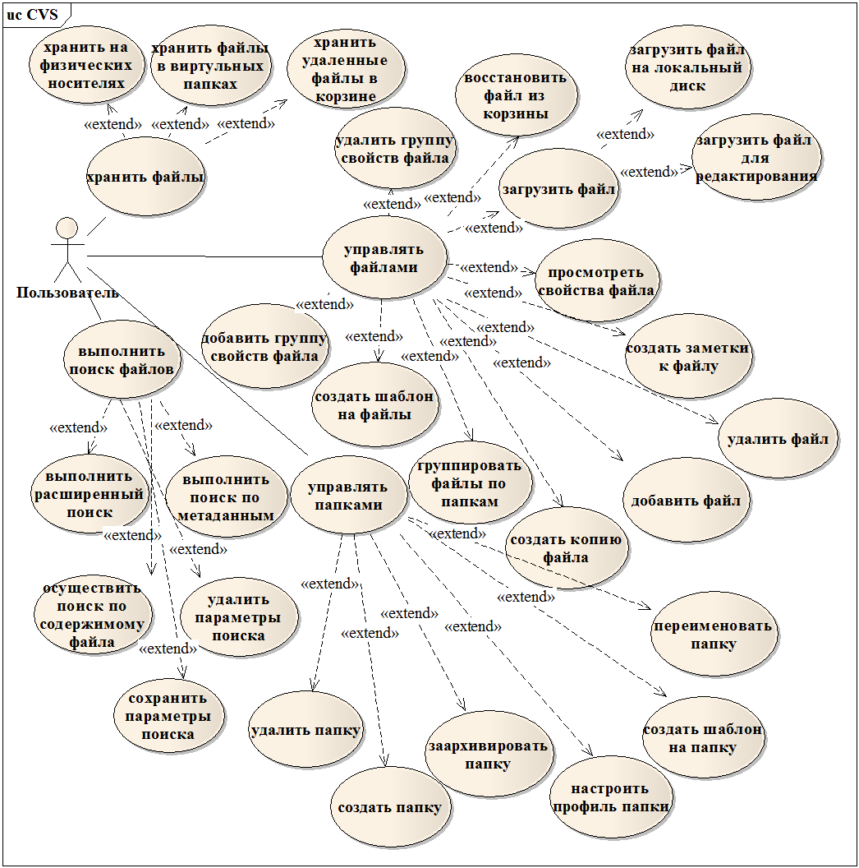

Рисунок А.1 – Диаграмма вариантов использования системы

**ПРИЛОЖЕНИЕ Б**

**(обязательное)**

**Функциональная модель**

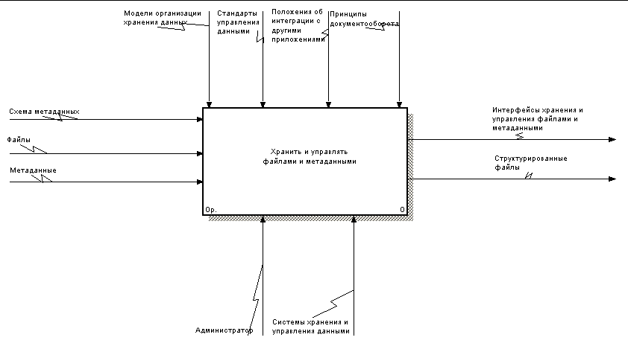

Рисунок Б.1 – Верхний уровень функциональной модели системы

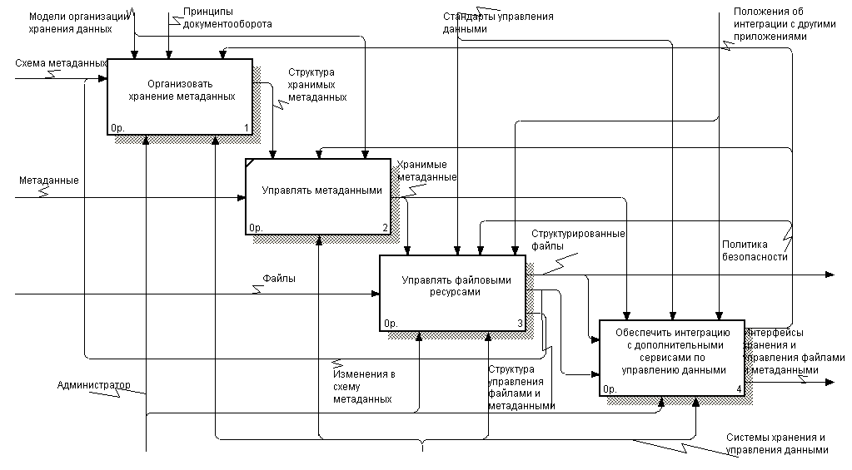

Рисунок Б.2 – Второй уровень детализации функциональной модели системы

Продолжение приложения Б

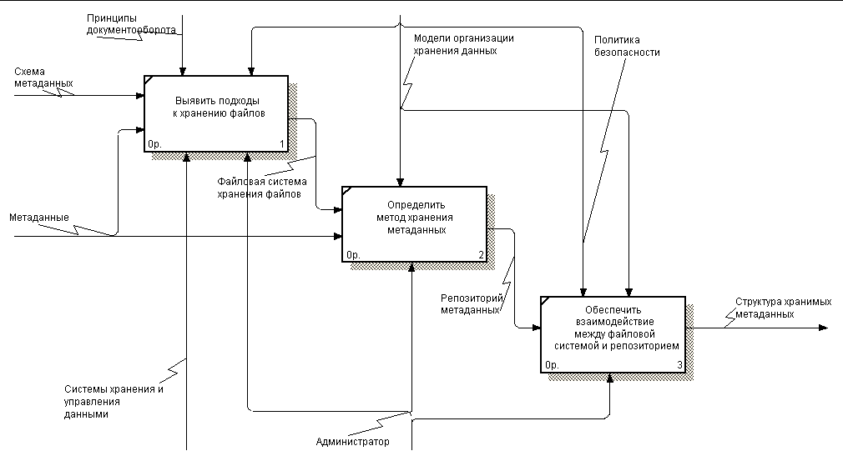

Рисунок Б.3 – Детализация процесса «Организовать хранение метаданных»

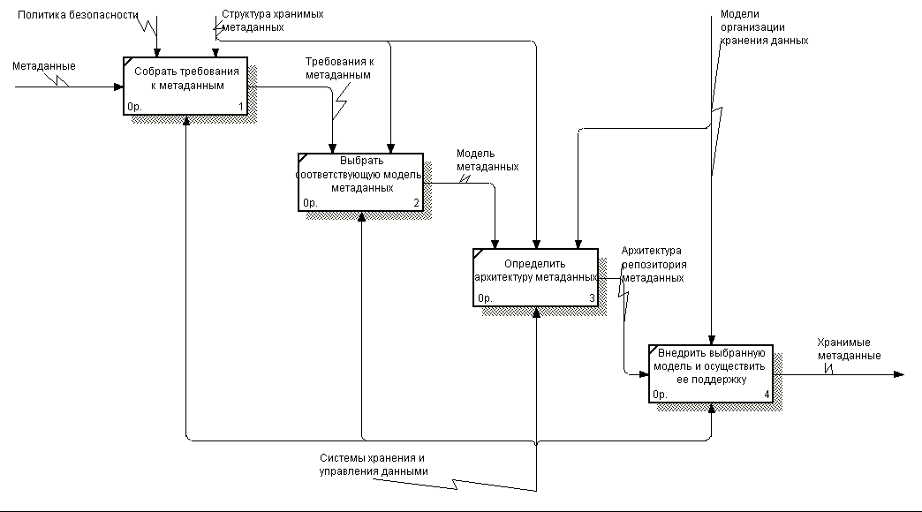

Рисунок Б.4 – Детализация процесса «Управлять метаданными»

Продолжение приложения Б

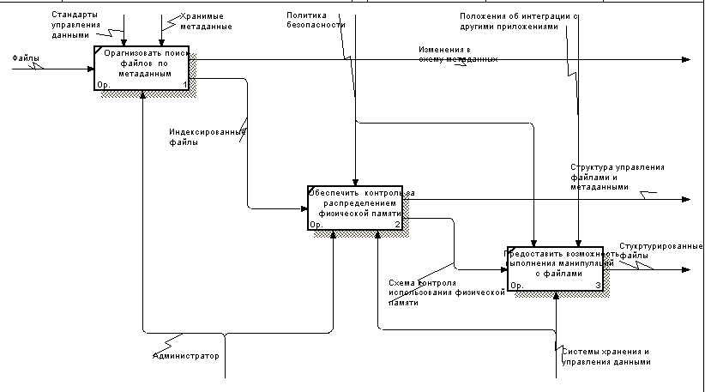

Рисунок Б.5 – Детализация процесса «Управлять файловыми ресурсами»

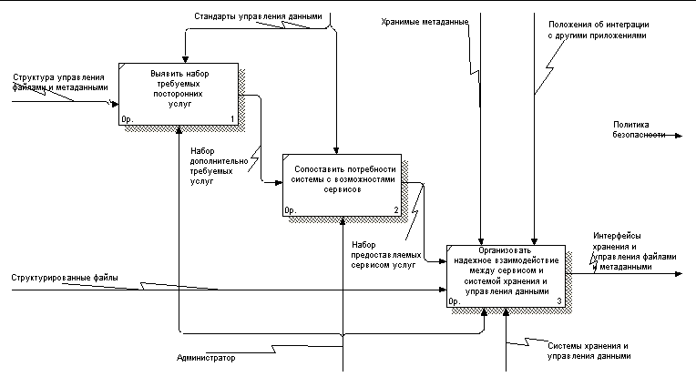

Рисунок Б.6 – Детализация процесса «Обеспечить интеграцию с дополнительными сервисами по управлению данными»

**ПРИЛОЖЕНИЕ В**

**(обязательное)**

**Диаграммы классов**



Рисунок В.1 – Диаграмма классов пакета Module и пакета WS

Продолжение приложения В



Рисунок В.2 – Диаграмма классов пакета Bean



Рисунок В.3 – Диаграмма классов пакета Server

**ПРИЛОЖЕНИЕ Г**

**(обязательное)**

**Диаграмма последовательности**

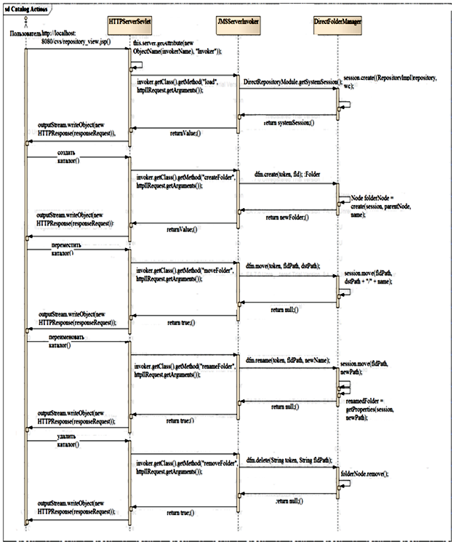

Рисунок Г.1 – Диаграмма последовательности выполнения операций над каталогом в файловой системе

**ПРИЛОЖЕНИЕ Д**

**(обязательное)**

**Диаграммы состояния**



Рисунок Д.1 – Диаграмма состояния файла в процессе его загрузки на локальный компьютер пользователя

Продолжение приложения Д



Рисунок Д.2 – Диаграмма состояния каталога в процессе его удаления

Продолжение приложения Д



Рисунок Д.3 – Диаграмма состояния выполнения поиска

**ПРИЛОЖЕНИЕ Е**

**(обязательное)**

**Блок-схема обобщенного алгоритма работы системы хранения и управления данными и алгоритма поиска по содержимому файла**



Рисунок Е.1 – Блок-схема обобщенного алгоритма работы системы хранения и управления данными